TRƯỜNG ĐẠI HỌC XÂY DỰNG
KHOA CÔNG NGHỆ THÔNG TIN



TÀI LIỆU DỊCH HỆ CƠ SỞ DỮ LIỆU
CHƯƠNG 3: MÔ HÌNH DỮ LIỆU QUAN HỆ
Nhóm sinh viên thực hiện: nhóm 3
- Vũ Công Ngôn – 0026867 – 67IT4
- Phan Văn Tỏ - 0230467 - 67IT4
- Nguyễn Xuân Dũng – 0003667 – 67IT4
- Nguyễn Đức Hoài – 0005267 – 67IT4

Nội dung
CHƯƠNG 3: MÔ HÌNH DỮ LIỆU QUAN HỆ 1
Sau khi hoàn thành chương này, bạn sẽ có thể: 1
Ghi chú: 2
3-1 Góc nhìn logic về dữ liệu 2
3-1a Bảng và đặc điểm của bảng 3
Ghi chú: 3
3-2B Loại của khoá 7
Ghi chú: 9
3-3 Quy tắc toàn vẹn 11
3-4 Đại số quan hệ 13
Ghi chú: 14
3-4b Toán tử tập hợp quan hệ 15
Ghi chú: 17
Ghi chú: 17
Ghi chú: 20
Ghi chú: 21
Ghi chú: 22
Ghi chú: 23
3-5 Từ điển dữ liệu và danh mục hệ thống 23
Ghi chú: 23
3-6 Các mối quan hệ trong quan hệ cơ sở dữ liệu 26
3-6a Mối quan hệ 1:M 26
3-6b Mối quan hệ 1:1 29
Ghi chú: 33
3-7 Sự dư thừa dữ liệu 35
Ghi chú: 36
3-8 Chỉ mục 38
3-9 Quy tắc cơ sở dữ liệu quan hệ của Codd 40
TỔNG KẾT 41

CHƯƠNG 3: MÔ HÌNH DỮ LIỆU QUAN HỆ

Sau khi hoàn thành chương này, bạn sẽ có thể:
- Mô tả cấu trúc logic của mô hình cơ sở dữ liệu quan hệ
- Xác định các thành phần cơ bản của mô hình quan hệ và giải thích cấu trúc, nội dung và đặc điểm của bảng quan hệ
- Sử dụng các toán tử cơ sở dữ liệu quan hệ để thao tác nội dung bảng quan hệ
- Giải thích mục đích và các thành phần của từ điển dữ liệu và danh mục hệ thống
- Xác định các thực thể thích hợp và sau đó là các mối quan hệ giữa các thực thể trong mô hình quan hệ mô hình cơ sở dữ liệu
- Mô tả cách xử lý dữ liệu dư thừa trong mô hình cơ sở dữ liệu quan hệ
- Giải thích mục đích của việc lập chỉ mục trong cơ sở dữ liệu quan hệ
Preview | Trong chương này, bạn sẽ tìm hiểu về cấu trúc logic của mô hình quan hệ và hơn thế nữa về cách sử dụng sơ đồ quan hệ thực thể (ERD) để thiết kế cơ sở dữ liệu quan hệ. Bạn cũng sẽ tìm hiểu cách các thành phần dữ liệu cơ bản của cơ sở dữ liệu quan hệ phù hợp với một cấu trúc logic được gọi là bảng và cách các bảng trong cơ sở dữ liệu có thể liên quan đến một bảng  khác.  Sau khi tìm hiểu về các bảng, các thành phần và mối quan hệ của chúng, bạn sẽ được giới thiệu các khái niệm thiết kế bảng cơ bản và các đặc điểm của bảng được thiết kế tốt và các bảng được thiết kế kém. Những khái niệm này sẽ trở thành cửa ngõ để bạn bước vào những chương tiếp theo
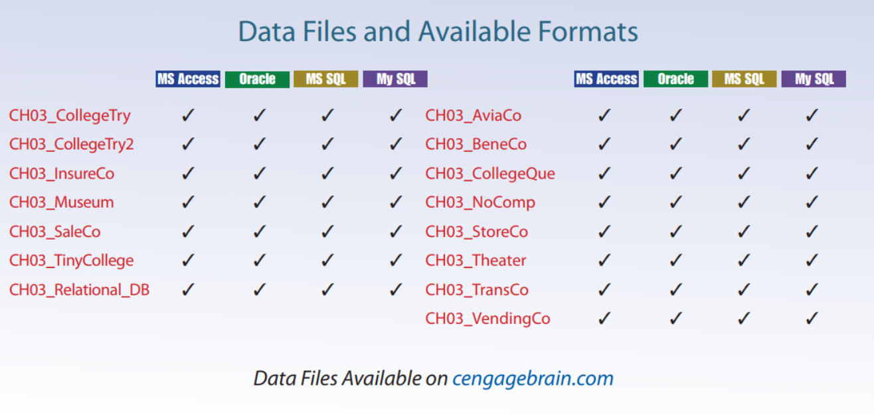

Ghi chú:
Mô hình quan hệ, được E. F. Codd giới thiệu vào năm 1970, dựa trên logic vị từ và lý thuyết tập hợp. Logic vị từ, được sử dụng rộng rãi trong toán học, cung cấp một khuôn khổ trong đó một khẳng định (tuyên bố về sự kiện) có thể được xác minh là đúng hoặc sai. Ví dụ: giả sử một sinh viên có mã sinh viên là 12345678 tên là Melissa Sanduski. Khẳng định này có thể dễ dàng được chứng minh là đúng hoặc sai. Lý thuyết tập hợp là một môn khoa học toán học xử lý các tập hợp hoặc nhóm sự vật và được sử dụng làm cơ sở để thao tác dữ liệu trong mô hình quan hệ. Ví dụ: giả sử tập hợp A chứa ba số: 16, 24 và 77. Tập hợp này được biểu diễn dưới dạng A(16, 24, 77). Hơn nữa, tập B chứa bốn số 44, 77, 90 và 11 và do đó được biểu diễn dưới dạng B(44, 77, 90, 11). Với thông tin này, bạn có thể kết luận rằng giao điểm của A và B mang lại tập kết quả với một số duy nhất là 77. Kết quả này có thể được biểu thị dưới dạng A > B = 77. Nói cách khác, A và B có chung một giá trị là 77.
Dựa trên những khái niệm này, mô hình quan hệ có ba thành phần được xác định rõ ràng:
- Cấu trúc dữ liệu logic được biểu thị bằng các mối quan hệ (xem Phần 3-1, 3-2 và 3-5)
- Một bộ quy tắc toàn vẹn để đảm bảo dữ liệu nhất quán và nhất quán theo thời gian (xem Phần 3-3, 3-6, 3-7 và 3-8)
- Một tập hợp các thao tác xác định cách xử lý dữ liệu (xem Phần 3-4)

3-1 Góc nhìn logic về dữ liệu
Trong Chương 1, Hệ thống cơ sở dữ liệu, bạn đã biết rằng cơ sở dữ liệu lưu trữ và quản lý cả dữ liệu và siêu dữ liệu. Bạn cũng đã biết rằng DBMS quản lý và kiểm soát quyền truy cập vào dữ liệu và cấu trúc cơ sở dữ liệu. Sự sắp xếp như vậy - đặt DBMS giữa ứng dụng và cơ sở dữ liệu—loại bỏ hầu hết các hạn chế vốn có của hệ thống tệp. Tuy nhiên, kết quả của tính linh hoạt đó là một cấu trúc vật lý phức tạp hơn nhiều. Trong thực tế, các cấu trúc cơ sở dữ liệu được yêu cầu bởi cả mô hình cơ sở dữ liệu mạng và phân cấp thường trở nên phức tạp đến mức làm giảm hiệu quả thiết kế cơ sở dữ liệu. Mối quan hệ mô hình dữ liệu đã thay đổi tất cả những điều đó bằng cách cho phép nhà thiết kế tập trung vào cách biểu diễn logic của dữ liệu và các mối quan hệ của nó, thay vì vào các chi tiết lưu trữ vật lý. Để sử dụng tương tự như ô tô, cơ sở dữ liệu quan hệ sử dụng hộp số tự động để giảm bớt bạn cần phải thao tác với bàn đạp ly hợp và sang số. Tóm lại, mô hình quan hệ cho phép bạn xem dữ liệu một cách logic hơn là vật lý.
Ý nghĩa thực tế của việc áp dụng quan điểm logic là nó đóng vai trò như một lời nhắc nhở về khái niệm tập tin đơn giản về lưu trữ dữ liệu. Mặc dù việc sử dụng một cái bàn, hoàn toàn không giống như việc sử dụng một tập tin, có những ưu điểm về tính độc lập về cấu trúc và dữ liệu, một bảng giống như một tập tin từ quan điểm khái niệm. Bởi vì bạn có thể coi các bản ghi liên quan là được lưu trữ trong các bảng độc lập, mô hình cơ sở dữ liệu quan hệ sẽ dễ hiểu hơn nhiều hơn so với các mô hình phân cấp và mạng. Sự đơn giản về mặt logic có xu hướng mang lại sự đơn giản và phương pháp thiết kế cơ sở dữ liệu hiệu quả
Bởi vì bảng đóng một vai trò nổi bật trong mô hình quan hệ nên nó xứng đáng được nhìn gần hơn. Vì vậy, cuộc thảo luận của chúng ta bắt đầu bằng việc khám phá chi tiết về cấu trúc bảng và nội dung.

3-1a Bảng và đặc điểm của bảng
Chế độ xem logic của cơ sở dữ liệu quan hệ được hỗ trợ bằng cách tạo ra các mối quan hệ dữ liệu dựa trên cấu trúc logic được gọi là mối quan hệ. Vì mối quan hệ là một cấu trúc toán học nên người dùng cuối sẽ thấy dễ dàng hơn nhiều khi coi mối quan hệ như một bảng. Một cái bàn là được coi là một cấu trúc hai chiều bao gồm các hàng và cột. một bảng còn được gọi là một mối quan hệ vì người tạo ra mô hình quan hệ, E. F. Codd, đã sử dụng hai thuật ngữ này như từ đồng nghĩa. Bạn có thể coi bảng là sự biểu diễn liên tục của một mối quan hệ logic—tức là một mối quan hệ mà nội dung của nó có thể được lưu vĩnh viễn để sử dụng trong tương lai. Xa như người dùng của bảng quan tâm, một bảng chứa một nhóm các lần xuất hiện của thực thể có liên quan—tức là, một tập thực thể. Ví dụ: bảng STUDENT chứa tập hợp các lần xuất hiện của thực thể, mỗi người đại diện cho một học sinh. Vì lý do đó, thuật ngữ tập thực thể và bảng thường được sử dụng có thể thay thế cho nhau | Logic định tính: Được sử dụng rộng rãi trong toán học để cung cấp một khuôn khổ trong đó một khẳng định (tuyên bố của thực tế) có thể được xác minh là đúng hoặc sai  Lý thuyết tập hợp: Một phần toán học khoa học liên quan đến bộ hoặc nhóm sự vật, và được dùng làm cơ sở để thao tác dữ liệu trong mô hình quan hệ

Ghi chú:
Mối quan hệ từ, còn được gọi là tập dữ liệu trong Microsoft Access, dựa trên lý thuyết tập hợp toán học mà từ đó Codd đã đưa ra mô hình của mình. Vì mô hình quan hệ sử dụng các giá trị thuộc tính để thiết lập mối quan hệ giữa các bảng nên nhiều cơ sở dữ liệu người dùng giả định không chính xác rằng thuật ngữ quan hệ đề cập đến những mối quan hệ như vậy. Nhiều người sau đó kết luận không chính xác rằng chỉ có mô hình quan hệ mới cho phép sử dụng các mối quan hệ.
Bạn sẽ phát hiện ra rằng chế độ xem dữ liệu theo bảng giúp bạn dễ dàng phát hiện và xác định thực thể mối quan hệ, do đó đơn giản hóa rất nhiều nhiệm vụ thiết kế cơ sở dữ liệu. Các đặc điểm của một bảng quan hệ được tóm tắt trong Bảng 3.1.
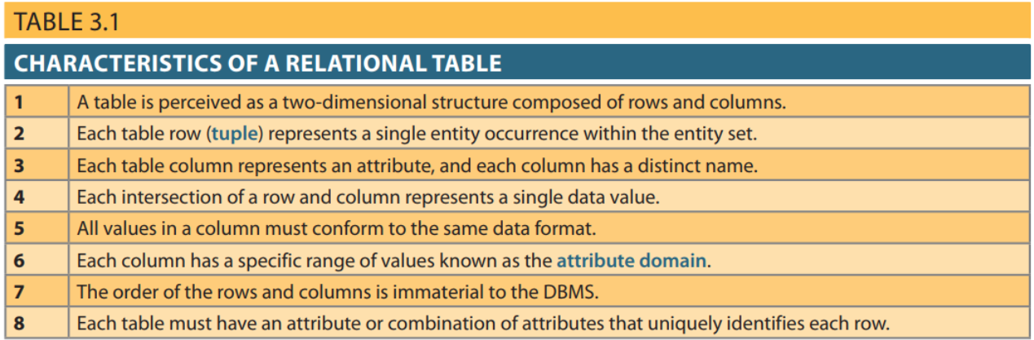
Tuple:  Trong mô hình quan hê, một hàng của bảng  Attribute domain:  Trong mô hình quan hệ, cấu trúc được sử dụng để tổ chức và mô tả một tập hợp thuộc tính có thể giá trị | Ghi chú:  Thuật ngữ cơ sở dữ liệu quan hệ rất chính xác. Thật không may, hệ thống tập tin thuật ngữ đôi khi len lỏi vào môi trường cơ sở dữ liệu. Vì vậy, các hàng là đôi khi được gọi là bản ghi và các cột đôi khi được gắn nhãn là trường. Đôi khi, các bảng được gắn nhãn tập tin. Về mặt kỹ thuật, việc thay thế các thuật ngữ này không phải lúc nào cũng phù hợp. Bảng cơ sở dữ liệu là một khái niệm logic hơn là một khái niệm vật lý và các thuật ngữ tệp, bản ghi và trường mô tả các khái niệm vật lý. Tuy nhiên, miễn là bạn nhận ra rằng bảng thực sự là một khái niệm logic chứ không phải là một cấu trúc vật lý, bạn có thể coi các hàng trong bảng là bản ghi và các cột trong bảng là trường. Trên thực tế, nhiều nhà cung cấp phần mềm cơ sở dữ liệu vẫn sử dụng thuật ngữ hệ thống tệp quen thuộc này.
Bảng cơ sở dữ liệu trong Hình 3.1 minh họa các đặc điểm được liệt kê trong Bảng 3.1
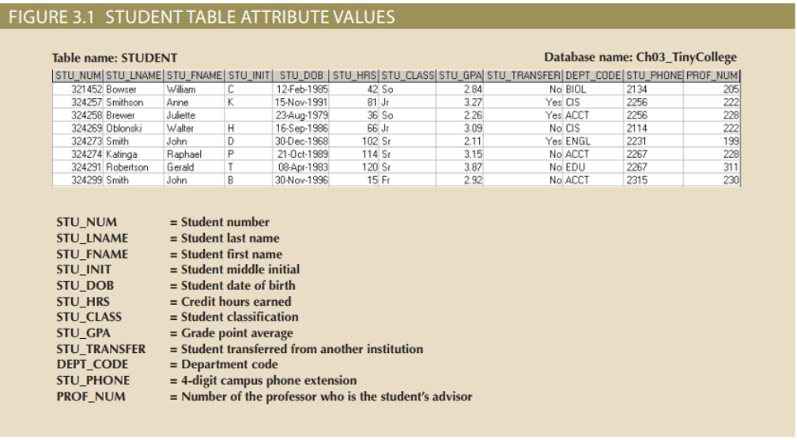
Sử dụng bảng STUDENT được hiển thị trong Hình 3.1, bạn có thể vẽ như sau kết luận tương ứng với các điểm ở bảng 3.1:  - Bảng STUDENT được coi là một cấu trúc hai chiều bao gồm 8 hàng (bộ dữ liệu) và 12 cột (thuộc tính).  - Mỗi hàng trong bảng STUDENT mô tả một sự xuất hiện của một thực thể duy nhất trong tập thực thể. (Tập thực thể được biểu thị bằng bảng STUDENT.) Ví dụ: hàng 4 trong Hình 3.1 mô tả một sinh viên tên là Walter H. Oblonski. Cho bảng nội dung, tập thực thể STUDENT bao gồm tám thực thể (hàng) hoặc sinh viên riêng biệt.  - Mỗi cột đại diện cho một thuộc tính và mỗi cột có một tên riêng biệt  - Tất cả các giá trị trong một cột đều khớp với đặc điểm của thuộc tính. Ví dụ, cột điểm trung bình (STU_GPA) chỉ chứa các mục nhập STU_GPA cho mỗi các hàng của bảng. Dữ liệu phải được phân loại theo định dạng và chức năng của nó. Mặc dù nhiều DBMS khác nhau có thể hỗ trợ các kiểu dữ liệu khác nhau, hầu hết đều hỗ trợ ít nhất những loại sau:  a, Số. Bạn có thể sử dụng dữ liệu số để thực hiện các thủ tục số học có ý nghĩa. Ví dụ, trong Hình 3.1, STU_HRS và STU_GPA là các thuộc tính số.  b, Character. Dữ liệu ký tự, còn được gọi là dữ liệu văn bản hoặc dữ liệu chuỗi, có thể chứa bất kỳ ký tự hoặc ký hiệu không nhằm mục đích thao tác toán học. Trong hình 3.1, STU_CLASS và STU_PHONE là ví dụ về thuộc tính ký tự.  c, Date, . Thuộc tính ngày chứa ngày theo lịch được lưu trữ ở định dạng đặc biệt được gọi là định dạng ngày Julian. Trong hình 3.1, STU_DOB là thuộc tính ngày tháng  d, Logical, Dữ liệu logic chỉ có thể có giá trị đúng hoặc sai (có hoặc không). Trong hình 3.1, thuộc tính STU_TRANSFER sử dụng định dạng dữ liệu logic.  - Phạm vi giá trị cho phép của cột được gọi là miền của nó. Bởi vì Các giá trị STU_GPA được giới hạn trong phạm vi 0–4, bao gồm cả miền là [0,4].  - Thứ tự các hàng và cột không quan trọng đối với người dùng  - Mỗi bảng phải có một khóa chính. Nói chung, khóa chính (PK) là một thuộc tính hoặc sự kết hợp của các thuộc tính xác định duy nhất bất kỳ hàng nhất định nào. Trong trường hợp này, STU_NUM (mã số sinh viên) là khóa chính. Sử dụng dữ liệu trong Hình 3.1, hãy quan sát rằng họ của học sinh (STU_LNAME) sẽ không phải là họ khóa chính tốt vì một số học sinh có họ Smith. Ngay cả sự kết hợp giữa họ và tên (STU_FNAME) sẽ không phải là khóa chính thích hợp vì có nhiều hơn một học sinh có tên là John Smith. | Online Content:  Cơ sở dữ liệu được sử dụng để minh họa tài liệu trong chương này (xem danh sách Tệp Dữ liệu tại sự khởi đầu của chương) có sẵn tại www.cengagebrain.com.  Tên cơ sở dữ liệu khớp với cơ sở dữ liệu tên được hiển thị trong số liệu

Khoá chính:  Trong mô hình quan hệ, một định danh bao gồm của một hoặc nhiều thuộc tính xác định duy nhất một hàng. Ngoài ra, một ứng cử viên khóa được chọn là duy nhất định danh thực thể. Được coi như một khoá  Key:  Một hoặc nhiều thuộc tính xác định cái khác thuộc tính. Xem thêm khóa ứng viên, nước ngoài khóa, khóa chính (PK), khóa phụ và siêu khóa.  Determination:  Vai trò của một chiếc chìa khóa. bên trong bối cảnh của cơ sở dữ liệu bảng, tuyên bố “A xác định B” chỉ ra rằng biết giá trị thuộc tính A có nghĩa là giá trị của thuộc tính B có thể tra cứu được.  Tính năng độc lập:  Trong một quan hệ R, một thuộc tính B có chức năng phụ thuộc vào một thuộc tính A khi và chỉ khi một giá trị nhất định của thuộc tính A xác định chính xác một giá trị của thuộc tính B. Mối quan hệ “B phụ thuộc vào A” tương đương với “A xác định B” và là viết là A B  Determinant:  Bất kỳ thuộc tính nào trong một hàng cụ thể có giá trị trực tiếp xác định các giá trị khác trong hàng đó. Xem thêm Boyce-Codd dạng chuẩn (BCNF).  Độc lập:  Một thuộc tính mà giá trị được xác định bởi một thuộc tính khác. | 3-2 Keys  Trong mô hình quan hệ, các khóa rất quan trọng vì chúng được sử dụng để đảm bảo rằng mỗi hàng trong bảng có thể được nhận dạng duy nhất. Chúng cũng được sử dụng để thiết lập mối quan hệ giữa các bảng và để đảm bảo tính toàn vẹn của dữ liệu. Khóa bao gồm một hoặc nhiều thuộc tính xác định các thuộc tính khác. Ví dụ: số hóa đơn xác định tất cả các thuộc tính hóa đơn, chẳng hạn như ngày lập hóa đơn và tên khách hàng.  Một loại khóa, khóa chính, đã được giới thiệu. Với cấu trúc của bảng SINH VIÊN được hiển thị trong Hình 3.1, việc xác định và mô tả khóa chính dường như đủ đơn giản. Tuy nhiên, vì khóa chính đóng vai trò quan trọng trong môi trường quan hệ, bạn sẽ kiểm tra các thuộc tính của khóa chính một cách cẩn thận hơn. Trong phần này, bạn cũng sẽ làm quen với siêu khóa, khóa dự tuyển và các phím phụ  3-2a Dependencies  Vai trò của chìa khóa dựa trên khái niệm xác định. Quyết tâm là trạng thái trong đó việc biết giá trị của một thuộc tính có thể xác định được giá trị của người khác. Ý tưởng xác định không chỉ có ở môi trường cơ sở dữ liệu. Bạn đã quen với công thức doanh thu - chi phí = lợi nhuận. Đây là một hình thức quyết tâm bởi vì nếu bạn được biết doanh thu và chi phí, bạn có thể xác định được lợi nhuận. Được cho lợi nhuận và doanh thu, bạn có thể xác định chi phí. Cho hai giá trị bất kỳ, bạn có thể xác định thứ ba. Tuy nhiên, việc xác định trong môi trường cơ sở dữ liệu thường không dựa trên một công thức mà dựa trên mối quan hệ giữa các thuộc tính.  Nếu bạn xem xét thực tế những thuộc tính nào của bảng STUDENT trong Hình 3.1 đại diện, bạn sẽ thấy mối quan hệ giữa các thuộc tính. Nếu bạn được cho một giá trị cho STU_NUM thì bạn có thể xác định giá trị cho STU_LNAME vì một và chỉ một giá trị của STU_LNAME được liên kết với bất kỳ giá trị nào của STU_NUM. Một thuật ngữ và ký hiệu cụ thể được sử dụng để mô tả các mối quan hệ dựa trên sự xác định. Mối quan hệ này được gọi là sự phụ thuộc hàm, có nghĩa là giá trị của một hoặc nhiều thuộc tính xác định giá trị của một hoặc nhiều thuộc tính khác. Chuẩn mực ký hiệu biểu diễn mối quan hệ giữa STU_NUM và STU_LNAME là theo sau:  STU_NUM STU_LNAME  Trong sự phụ thuộc chức năng này, thuộc tính có giá trị xác định giá trị khác được gọi là thuộc tính yếu tố quyết định hoặc chìa khóa. Thuộc tính có giá trị được xác định bởi thuộc tính khác được gọi là người phụ thuộc. Sử dụng thuật ngữ này, sẽ đúng khi nói rằng STU_NUM là yếu tố quyết định và STU_LNAME là yếu tố phụ thuộc. STU_NUM theo chức năng xác định STU_LNAME và STU_LNAME phụ thuộc chức năng vào STU_NUM. Như đã nêu trước đó, sự phụ thuộc chức năng có thể liên quan đến một yếu tố quyết định bao gồm nhiều hơn một thuộc tính và nhiều thuộc tính phụ thuộc. Tham khảo bảng STUDENT để biết ví dụ sau:
STU_NUM (STU_LNAME, STU_FNAME, STU_GPA)
and
(STU_FNAME, STU_LNAME, STU_INIT, STU_PHONE) (STU_DOB, STU_HRS, STU_GPA)
Các yếu tố quyết định được tạo thành từ nhiều thuộc tính cần được xem xét đặc biệt. Có thể có một sự phụ thuộc hàm trong đó định thức chứa các thuộc tính không cần thiết cho mối quan hệ. Hãy xem xét hai phụ thuộc chức năng sau:
STU_NUM STU_GPA
(STU_NUM, STU_LNAME) STU_GPA
Trong phần phụ thuộc hàm thứ hai, định thức bao gồm STU_LNAME, nhưng thuộc tính này không cần thiết cho mối quan hệ. Sự phụ thuộc chức năng là hợp lệ vì được cung cấp một cặp giá trị cho STU_NUM và STU_LNAME, chỉ một giá trị sẽ xảy ra đối với STU_GPA. Một thuật ngữ cụ thể hơn, sự phụ thuộc hàm đầy đủ, được sử dụng để đề cập đến các phụ thuộc chức năng trong đó toàn bộ tập hợp các thuộc tính trong yếu tố quyết định là cần thiết cho mối quan hệ. Vì vậy, sự phụ thuộc thể hiện trong ví dụ trước là phần phụ thuộc hàm, nhưng không phải là phần phụ thuộc hàm đầy đủ

3-2B Loại của khoá
Hãy nhớ lại rằng khóa là một thuộc tính hoặc một nhóm thuộc tính có thể xác định các giá trị của các thuộc tính khác. Do đó, khóa là yếu tố quyết định trong sự phụ thuộc chức năng. Một số các loại khóa khác nhau được sử dụng trong mô hình quan hệ và bạn cần phải làm quen với họ.
Khóa tổng hợp là khóa bao gồm nhiều hơn một thuộc tính. Một thuộc tính đó là một phần của khóa được gọi là thuộc tính khóa. Ví dụ,
STU_NUM STU_GPA
(STU_LNAME, STU_FNAME, STU_INIT, STU_PHONE) STU_HRS
Trong phần phụ thuộc chức năng đầu tiên, STU_NUM là một ví dụ về khóa chỉ bao gồm một thuộc tính khóa. Trong phần phụ thuộc chức năng thứ hai, (STU_LNAME, STU_FNAME, STU_INIT, STU_PHONE) là khóa tổng hợp gồm bốn thuộc tính khóa.  Siêu khóa là khóa có thể xác định duy nhất bất kỳ hàng nào trong bảng. Nói cách khác, một siêu khóa có chức năng xác định mọi thuộc tính trong hàng. Trong bảng STUDENT, STU_NUM là siêu khóa, cũng như các khóa tổng hợp (STU_NUM, STU_LNAME), (STU_NUM, STU_LNAME, STU_INIT) và (STU_LNAME, STU_FNAME, STU_INIT, STU_PHONE). Trên thực tế, vì chỉ STU_NUM đã là siêu khóa nên mọi tổ hợp khóa có STU_NUM làm thuộc tính khóa cũng sẽ là siêu khóa. Tuy nhiên, hãy cẩn thận, bởi vì không phải tất cả các khóa đều là siêu khóa. Ví dụ, Đại học bang Gigantic xác định phân loại học sinh dựa trên số giờ hoàn thành, như trong Bảng 3.2.  Vì vậy, bạn có thể viết STU_HRS STU_CLASS  Tuy nhiên, số giờ cụ thể không phụ thuộc vào việc phân loại. Nó khá là có thể tìm được một học sinh có 62 giờ hoàn thành hoặc một học sinh có 84 giờ hoàn thành. Nói cách khác, việc phân loại (STU_CLASS) không xác định một và chỉ một giá trị cho số giờ đã hoàn thành (STU_HRS). | Toàn bộ chức năng phụ thuộc:  Một điều kiện trong đó một thuộc tính có chức năng phụ thuộc vào một khóa tổng hợp nhưng không trên bất kỳ tập con nào của khóa.  Tổ hợp khoá:  Khoá nhiều thuộc tính  Thuộc tính khoá:  Một thuộc tính là một phần của khoá chính. Được coi như là thuộc tính prime  Siêu khoá:  Một thuộc tính hoặc nhiều thuộc tính nhận diện duy nhất với mỗi thực thể trong bảng. Có thể coi như khoá
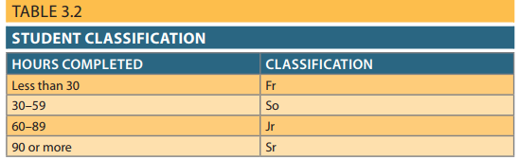
Một loại siêu khóa cụ thể được gọi là khóa ứng viên. Khóa ứng viên là tối thiểu siêu khóa—tức là siêu khóa không có bất kỳ thuộc tính không cần thiết nào. Khóa ứng viên là dựa trên sự phụ thuộc chức năng đầy đủ. Ví dụ: STU_NUM sẽ là ứng cử viên khóa tương tự (STU_LNAME, STU_FNAME, STU_INIT, STU_PHONE). Mặt khác tay, (STU_NUM, STU_LNAME) là siêu khóa, nhưng nó không phải là khóa ứng viên vì STU_LNAME có thể bị xóa và khóa vẫn là siêu khóa. Một bảng có thể có nhiều khóa ứng viên khác nhau. Nếu bảng SINH VIÊN cũng bao gồm các hoạt động xã hội của sinh viên Các số bảo mật là STU_SSN thì nó sẽ xuất hiện như một khóa dự tuyển. Ứng viên các khóa được gọi là ứng cử viên vì chúng là các lựa chọn đủ điều kiện mà từ đó người thiết kế sẽ chọn khi chọn khóa chính. Khóa chính là khóa dự tuyển được chọn làm phương tiện chính để xác định duy nhất các hàng của bảng.
Tính toàn vẹn của thực thể là điều kiện trong đó mỗi hàng (thực thể) trong bảng có bản sắc riêng của nó. Để đảm bảo tính toàn vẹn của thực thể, khóa chính có hai yêu cầu: (1) tất cả các giá trị trong khóa chính phải là duy nhất và (2) không có thuộc tính khóa nào trong khóa chính có thể chứa giá trị rỗng.

Ghi chú:
Một null không có giá trị gì cả. Nó không có nghĩa là số 0 hoặc khoảng trắng. Một giá trị rỗng được tạo khi bạn nhấn phím Enter hoặc phím Tab để chuyển sang mục tiếp theo mà không cần thực hiện một mục nhập của bất kỳ loại nào. Nhấn phím cách sẽ tạo ra một khoảng trống (hoặc một khoảng trắng).
Khoá ứng viên:  Một siêu khóa tối thiểu; nghĩa là, một chiếc chìa khóa làm được điều đó không chứa một tập hợp con của các thuộc tính mà bản thân nó là một siêu khóa. Coi như chìa khoá  Tính toàn vẹn của thực thể:  Tài sản của một bảng quan hệ đó đảm bảo cho mỗi thực thể có một giá trị duy nhất trong một khóa chính và rằng khóa không có giá trị null  Null:  Sự vắng mặt của một giá trị thuộc tính. Lưu ý rằng null không phải là trống. | Giá trị null có vấn đề trong mô hình quan hệ. Giá trị rỗng là sự vắng mặt của bất kỳ dữ liệu nào giá trị và nó không bao giờ được phép trong bất kỳ phần nào của khóa chính. Từ góc độ lý thuyết, có thể lập luận rằng một bảng chứa null không thực sự là một bảng quan hệ ở tất cả. Tuy nhiên, từ góc độ thực tế, một số giá trị rỗng không thể tránh được một cách hợp lý. Ví dụ: không phải tất cả học sinh đều có tên viết tắt ở giữa. Theo nguyên tắc chung, giá trị rỗng phải là tránh càng nhiều càng tốt. Trong thực tế, có quá nhiều giá trị rỗng thường là dấu hiệu của một thiết kế kém. Ngoài ra, nên tránh các giá trị rỗng trong cơ sở dữ liệu vì ý nghĩa của chúng không luôn có thể nhận dạng được. Ví dụ: null có thể đại diện cho bất kỳ điều nào sau đây:  - Giá trị thuộc tính không xác định  - Một giá trị thuộc tính đã biết nhưng bị thiếu  - Điều kiện “không áp dụng”  Tùy thuộc vào mức độ phức tạp của phần mềm phát triển ứng dụng, null có thể gây ra vấn đề khi sử dụng các hàm như COUNT, AVERAGE và SUM. Ngoài ra, null có thể tạo ra các vấn đề logic khi các bảng quan hệ được liên kết.  Ngoài vai trò cung cấp nhận dạng duy nhất cho mỗi hàng trong bảng, khóa chính có thể đóng một vai trò bổ sung trong việc dự phòng được kiểm soát cho phép mô hình quan hệ để hoạt động. Nhớ lại Chương 2, Mô hình dữ liệu, rằng dấu hiệu đặc trưng của mô hình quan hệ là các mối quan hệ giữa các bảng được thực hiện thông qua các các thuộc tính như một dạng dư thừa được kiểm soát. Ví dụ: Hình 3.2 hiển thị các bảng PRODUCT và VENDOR được liên kết thông qua một thuộc tính chung, VEND_CODE. VEND_CODE được coi là khóa ngoại trong bảng product. Một khóa ngoại (FK) là khóa chính của một bảng được đặt vào một bảng khác để tạo một thuộc tính chung. Trong Hình 3.2, khóa chính của VENDOR, VEND_CODE, là được đặt trong bảng PRODUCT; do đó, VEND_CODE là khóa ngoại trong product. Một lợi thế của việc sử dụng quy ước đặt tên thích hợp cho các thuộc tính của bảng là bạn có thể xác định khóa ngoại dễ dàng hơn. Ví dụ: vì bảng STUDENT trong Hình 3.1 sử dụng quy ước đặt tên thích hợp, bạn có thể xác định hai khóa ngoại trong bảng (DEPT_CODE và PROF_NUM) ngụ ý sự tồn tại của hai bảng khác trong cơ sở dữ liệu (DEPARTMENT và PROFESSOR liên quan đến STUDENT
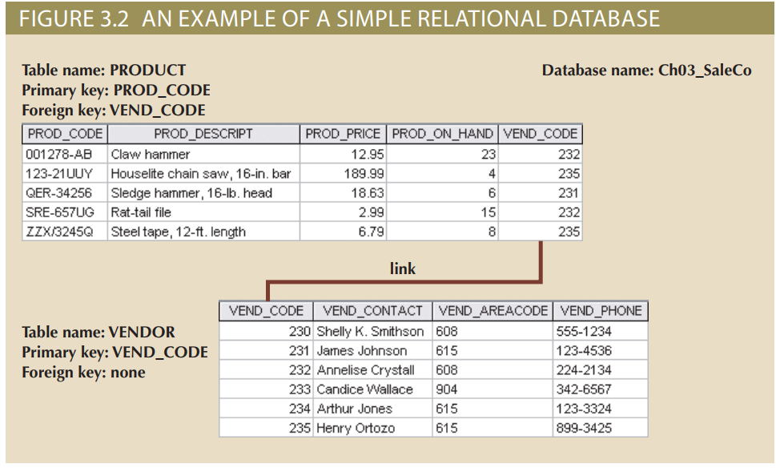
Giống như khóa chính có vai trò đảm bảo tính toàn vẹn của cơ sở dữ liệu, khóa ngoại cũng có vai trò như vậy khóa chính. Khóa ngoại được sử dụng để đảm bảo tính toàn vẹn tham chiếu, điều kiện trong mà mọi tham chiếu đến một thể hiện thực thể của một thể hiện thực thể khác đều hợp lệ. Ở nơi khác từ, mọi mục nhập khóa ngoại phải là giá trị rỗng hoặc giá trị hợp lệ trong khóa chính của bảng liên quan. Lưu ý rằng bảng SẢN PHẨM có tính toàn vẹn tham chiếu vì mọi mục nhập VEND_CODE trong bảng product là rỗng hoặc có giá trị hợp lệ trong VEND_CODE trong bảng VENDOR. Mỗi nhà cung cấp được tham chiếu bằng một hàng trong bảng PRODUCT là một nhà cung cấp hợp lệ  Cuối cùng, khóa phụ được định nghĩa là khóa được sử dụng nghiêm ngặt để truy xuất dữ liệu mục đích. Giả sử dữ liệu khách hàng được lưu trữ trong bảng CUSTOMER, trong đó mã số khách hàng là khóa chính. Bạn có nghĩ rằng hầu hết khách hàng sẽ nhớ số của họ? Việc truy xuất dữ liệu của khách hàng sẽ dễ dàng hơn khi họ của khách hàng và số điện thoại được sử dụng. Trong trường hợp đó, khóa chính là mã số khách hàng; các khóa phụ là sự kết hợp giữa họ và số điện thoại của khách hàng. Giữ hãy nhớ rằng khóa phụ không nhất thiết mang lại kết quả duy nhất. Ví dụ, họ và số điện thoại nhà của khách hàng có thể dễ dàng đưa ra nhiều kết quả trùng khớp trong đó một gia đình sống cùng nhau và chia sẻ một đường dây điện thoại. Thứ cấp kém hiệu quả hơn khóa sẽ là sự kết hợp giữa họ và mã zip; điều này có thể mang lại hàng chục các trận đấu, sau đó có thể được chải cho một trận đấu cụ thể | Khoá ngoại:  Một thuộc tính hoặc nhiều thuộc tính trong một bảng mà giá trị của chúng bắt buộc phải giống với khoá chính một bảng khác hoặc là giá trị null  Tính toàn vẹn tham chiếu:  Một điều kiện mà theo đó một bảng phụ thuộc khóa ngoại phải có hoặc là một mục rỗng hoặc một mục nhập phù hợp trong bảng liên quan.  Khoá phụ:  Một khóa được sử dụng nghiêm ngặt cho mục đích truy xuất dữ liệu. Ví dụ, khách hàng không có khả năng biết số khách hàng của họ (khóa chính), nhưng sự kết hợp cuối cùng tên, tên, tên đệm ban đầu và điện thoại con số có thể sẽ phù hợp với thích hợp hàng bàn.
Hiệu quả của khóa phụ trong việc thu hẹp tìm kiếm phụ thuộc vào mức độ hạn chế của khóa. Ví dụ: mặc dù khóa phụ CUS_CITY là hợp pháp từ một quan điểm cơ sở dữ liệu, các giá trị thuộc tính mà New York hoặc Sydney không có khả năng tạo ra lợi nhuận có thể sử dụng được trừ khi bạn muốn kiểm tra hàng triệu kết quả phù hợp có thể xảy ra. (Tất nhiên, CUS_CITY là khóa phụ tốt hơn CUS_COUNTRY.)
Bảng 3.3 tóm tắt các khóa bảng cơ sở dữ liệu quan hệ khác nhau
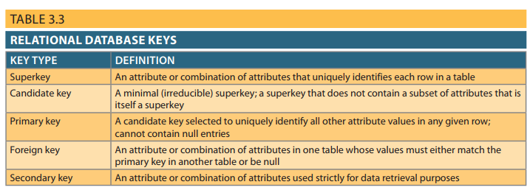

3-3 Quy tắc toàn vẹn
Các quy tắc toàn vẹn cơ sở dữ liệu quan hệ rất quan trọng để thiết kế cơ sở dữ liệu tốt. quan hệ hệ thống quản lý cơ sở dữ liệu (RDBMS) thực thi các quy tắc toàn vẹn một cách tự động, nhưng nó an toàn hơn nhiều để đảm bảo thiết kế ứng dụng của bạn phù hợp với thực thể và tham chiếu quy tắc toàn vẹn được đề cập trong chương này. Những quy tắc đó được tóm tắt trong Bảng 3.4.
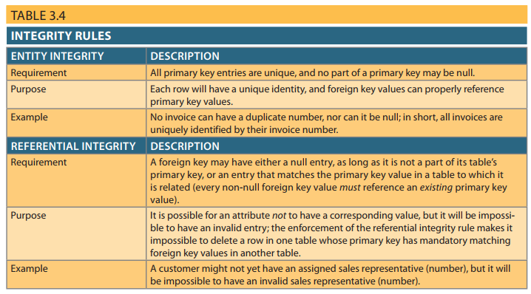
Các quy tắc toàn vẹn được tóm tắt trong Bảng 3.4 được minh họa trong Hình 3.3
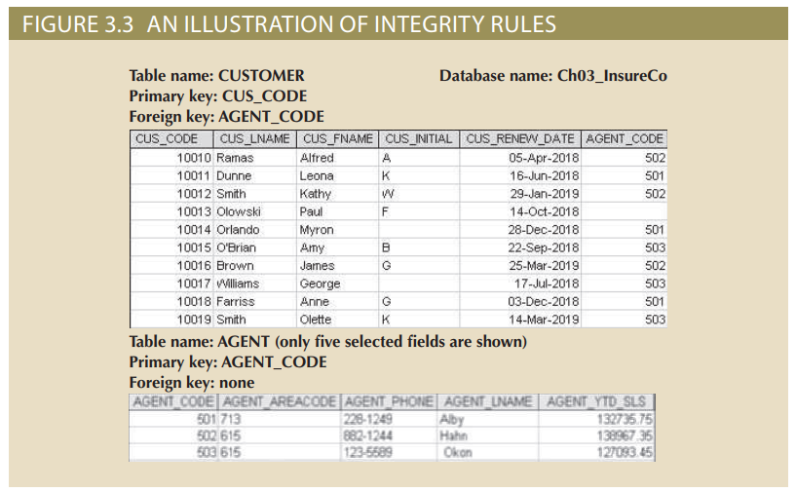

Lưu ý các đặc điểm sau của Hình 3.3:  - Tính toàn vẹn của thực thể. Khóa chính của bảng CUSTOMER là CUS_CODE. Cột khóa chính CUSTOMER không có mục nhập rỗng và tất cả các mục nhập là duy nhất. Tương tự, khóa chính của bảng AGENT là AGENT_CODE và cột khóa chính này là cũng không có mục rỗng.  - Tính toàn vẹn tham chiếu. Bảng CUSTOMER chứa khóa ngoại AGENT_CODE, liên kết các mục trong bảng CUSTOMER với bảng AGENT. Hàng CUS_CODE được xác định bởi số (khóa chính) 10013 chứa mục nhập rỗng trong AGENT_ của nó CODE khóa ngoại vì Paul F. Olowski chưa có đại diện bán hàng được giao cho anh ta. Tất cả các mục AGENT_CODE còn lại trong bảng PRODUCT khớp với các mục AGENT_CODE trong bảng AGENT  Để tránh giá trị rỗng, một số nhà thiết kế sử dụng các mã đặc biệt, được gọi là cờ, để biểu thị thiếu một giá trị nào đó. Lấy Hình 3.3 làm ví dụ, mã –99 có thể được sử dụng làm mục AGENT_CODE ở hàng thứ tư của bảng CUSTOMER để cho biết rằng khách hàng Paul Olowski vẫn chưa có đại lý được chỉ định cho anh ta. Nếu một lá cờ như vậy được sử dụng, bảng AGENT phải chứa một hàng giả có giá trị AGENT_CODE là −99. Do đó, bản ghi đầu tiên của bảng AGENT có thể chứa các giá trị được hiển thị trong Bảng 3.5. | Flag:  Mã đặc biệt thực hiện bởi các nhà thiết kế để kích hoạt một yêu cầu phản hồi, cảnh báo người dùng cuối được chỉ định điều kiện hoặc mã hóa các giá trị. Cờ có thể được sử dụng để ngăn chặn null bằng cách gây sự chú ý đến sự vắng mặt của một giá trị trong một bàn.
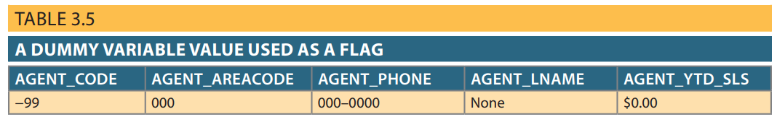
Chương 4, Mô hình hóa mối quan hệ thực thể (ER), thảo luận về một số cách để xử lý giá trị null. Các quy tắc toàn vẹn khác có thể được thực thi trong mô hình quan hệ là NOT NULL và các ràng buộc UNIQUE. Ràng buộc NOT NULL có thể được đặt trên một cột để đảm bảo rằng mọi hàng trong bảng đều có giá trị cho cột đó. Ràng buộc UNIQUE là một hạn chế được đặt trên một cột để đảm bảo rằng không có giá trị trùng lặp nào tồn tại cho cột đó cột.

3-4 Đại số quan hệ
Dữ liệu trong các bảng quan hệ có giá trị giới hạn trừ khi dữ liệu có thể được thao tác để tạo ra thông tin hữu ích. Phần này mô tả thao tác dữ liệu cơ bản khả năng của mô hình quan hệ. đại số quan hệ xác định cách lý thuyết của thao tác nội dung bảng bằng cách sử dụng các toán tử quan hệ. Trong Chương 7, Giới thiệu về Ngôn ngữ truy vấn có cấu trúc (SQL) và Chương 8, SQL nâng cao, bạn sẽ học cách Các lệnh SQL có thể được sử dụng để thực hiện các phép toán đại số quan hệ.

Ghi chú:
Mức độ đầy đủ của quan hệ có thể được xác định bằng mức độ hỗ trợ của đại số quan hệ. Để được coi là có tính chất quan hệ tối thiểu, DBMS phải hỗ trợ các toán tử quan hệ chính SELECT, PROJECTvà JOIN
Đại số quan hệ  Một bộ toán học nguyên tắc hình thành nên cơ sở để thao túng nội dung bảng quan hệ; tám chức năng chính là SELECT, PROJECT, JOIN, INTERSECT, UNION, DIFFERENCE, PRODUCT, và DIVIDE  Quan hệ  Viết tắt của mối quan hệ biến, một biến mà nắm giữ một mối quan hệ. Một mối quan hệ là một thùng chứa (biến) để giữ dữ liệu quan hệ, không phải bản thân mối quan hệ | 3-4a Định nghĩa chính thức và thuật ngữ  Hãy nhớ lại rằng mô hình quan hệ thực sự dựa trên các nguyên tắc toán học và thao tác dữ liệu trong cơ sở dữ liệu có thể được mô tả bằng thuật ngữ toán học. Các tin tốt là, với tư cách là chuyên gia về cơ sở dữ liệu, chúng ta không cần phải viết các bài toán công thức để làm việc với dữ liệu của chúng tôi. Dữ liệu được xử lý bởi các nhà phát triển và lập trình viên cơ sở dữ liệu bằng cách sử dụng các ngôn ngữ mạnh mẽ như SQL để ẩn toán học cơ bản. Tuy nhiên, hiểu các nguyên tắc cơ bản có thể mang lại cho bạn cảm giác dễ chịu về các loại các thao tác có thể được thực hiện và nó có thể giúp bạn hiểu cách viết truy vấn hiệu quả hơn.  Một ưu điểm của việc sử dụng các biểu diễn toán học hình thức của các phép toán là các phát biểu toán học không rõ ràng. Những tuyên bố này rất cụ thể và chúng yêu cầu các nhà thiết kế cơ sở dữ liệu phải cụ thể bằng ngôn ngữ được sử dụng để giải thích chúng. Như đã được giải thích trước đây, người ta thường sử dụng các thuật ngữ quan hệ và bảng thay thế cho nhau. Tuy nhiên, vì các thuật ngữ toán học cần phải chính xác nên chúng ta sẽ sử dụng các thuật ngữ cụ thể hơn. mối quan hệ thuật ngữ khi thảo luận về các định nghĩa chính thức của đại số quan hệ khác nhau toán tử  Trước khi xem xét các toán tử đại số quan hệ cụ thể, cần phải hình thức hóa sự hiểu biết của chúng ta về bảng  Một khía cạnh quan trọng của việc sử dụng thuật ngữ quan hệ cụ thể là nó thừa nhận sự khác biệt giữa mối quan hệ và biến quan hệ, hay gọi tắt là relvar. Một mối quan hệ là dữ liệu mà chúng ta thấy trong các bảng của mình. Một relvar là một biến chứa một mối quan hệ. Ví dụ, hãy tưởng tượng bạn đang viết một chương trình và tạo một biến có tên qty để chứa dữ liệu số nguyên. Biến qty bản thân nó không phải là số nguyên; nó là nơi chứa các số nguyên. Tương tự, khi bạn tạo bảng, cấu trúc bảng sẽ chứa dữ liệu của bảng. Cấu trúc được gọi đúng là một biến quan hệ và dữ liệu trong cấu trúc sẽ là một mối quan hệ. mối quan hệ là một thùng chứa (biến) để chứa dữ liệu quan hệ chứ không phải chính mối quan hệ đó. Dữ liệu trong bảng là một mối quan hệ  Một relvar có hai phần: tiêu đề và nội dung. Tiêu đề liên quan chứa tên của các thuộc tính, trong khi phần thân quan hệ chứa mối quan hệ. Để thuận tiện duy trì sự khác biệt này trong các công thức, một mối quan hệ không xác định thường được gán một chữ cái viết thường (ví dụ: “r”), trong khi biến quan hệ được gán một chữ cái viết hoa (ví dụ: “R”). Chúng ta có thể thì nói rằng r là quan hệ thuộc loại R, hoặc r(R)

3-4b Toán tử tập hợp quan hệ
Các toán tử quan hệ có đặc tính đóng; tức là việc sử dụng quan hệ các toán tử đại số trên các quan hệ hiện có (bảng) sẽ tạo ra các quan hệ mới. Nhiều các toán tử đã được xác định. Một số toán tử là cơ bản, trong khi những toán tử khác thuận tiện hơn nhưng có thể được suy ra bằng cách sử dụng các toán tử cơ bản. Trong phần này sẽ tập trung ở trên SELECT( hoặc RESTRICT), PROJECT, UNION, INTERSECT, DIFFERNCE, PRODUCT, JOIN, và DIVIDE
Select (RESCTRICT) SELECT hay còn gọi là RESCTRICT được coi là toán tử một ngôi bởi vì nó chỉ sử dụng một bảng làm đầu vào. Nó mang lại giá trị cho tất cả các hàng được tìm thấy trong bảng thỏa mãn một điều kiện nhất định. SELECT có thể được sử dụng để liệt kê tất cả các hàng hoặc nó chỉ có thể mang lại các hàng phù hợp với một tiêu chí cụ thể. Nói cách khác, SELECT mang lại một tập hợp con theo chiều ngang của một cái bàn. SELECT sẽ không giới hạn các thuộc tính được trả về nên tất cả các thuộc tính của bảng sẽ được đưa vào kết quả. Hiệu quả của thao tác SELECT được thể hiện trong Hình 3.4
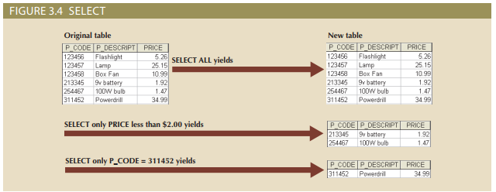
Ghi chú:  Về mặt hình thức, SElECT được biểu thị bằng chữ sigma viết thường trong tiếng Hy Lạp (σ). Sigma là theo sau là điều kiện cần đánh giá (được gọi là vị ngữ) dưới dạng chỉ số dưới, và sau đó mối quan hệ được liệt kê trong ngoặc đơn. Ví dụ: để CHỌN tất cả các hàng trong bảng CUSTOMER có giá trị “10010” trong thuộc tính CUS_CODE, bạn sẽ viết như sau:  σ cus_code = 10010 (khách hàng)  Project PROJECT mang lại tất cả các giá trị cho các thuộc tính đã chọn. Nó cũng là một toán tử đơn nhất, chỉ chấp nhận một bảng làm đầu vào. PROJECT sẽ chỉ trả về các thuộc tính được yêu cầu, theo thứ tự mà chúng được yêu cầu. Nói cách khác, PROJECT mang lại một ngành dọc tập hợp con của một bảng. PROJECT sẽ không giới hạn các hàng được trả về, vì vậy tất cả các hàng được chỉ định các thuộc tính sẽ được đưa vào kết quả. Hiệu quả của hoạt động PROJECT được thể hiện trong Hình 3.5. | Closure  Thuộc tính của quan hệ nhà khai thác cho phép việc sử dụng quan hệ toán tử đại số trên các bảng hiện có (quan hệ) để tạo ra các bảng mới quan hệ.  SELECT  Trong đại số quan hệ, một toán tử dùng để chọn một tập hợp con của hàng. Cũng được gọi là RESTRICT  RESTRICT  Xem SELECT.  PROJECT  Trong đại số quan hệ, một toán tử được sử dụng để chọn một tập hợp con của các cột.
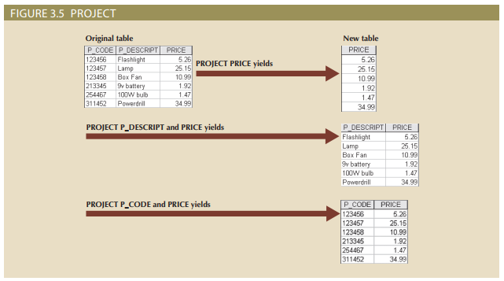
UNION  Trong đại số quan hệ, một nhà điều hành đã sử dụng để hợp nhất (append) hai các bảng thành một bảng mới, bỏ bản sao hàng. Các bảng phải được tương thích với UNION  UNION-COMPATIBLE  Hai hoặc nhiều bảng có cùng số của các cột và cột tương ứng có tương thích tên miền. | Ghi chú:  Về mặt hình thức, PROJECT được ký hiệu bằng chữ cái Hy Lạp pi (π). Một số nguồn sử dụng chữ hoa và các nguồn khác sử dụng chữ thường. Codd đã sử dụng chữ thường π trong bài viết gốc của anh ấy về mô hình quan hệ và đó là những gì chúng tôi sử dụng ở đây. Theo sau Pi là danh sách các thuộc tính được trả về dưới dạng chỉ số dưới và sau đó là mối quan hệ được liệt kê trong ngoặc đơn. Ví dụ: Để PROJECT các thuộc tính CUS_FNAME và CUS_LNAME trong bảng CUSTOMER, bạn sẽ viết như sau:  π cus_fname, cus_lname (khách hàng)  Vì các toán tử quan hệ có đặc tính đóng, nghĩa là chúng chấp nhận các quan hệ như quan hệ đầu vào và đầu ra là đầu ra, có thể kết hợp các toán tử. Ví dụ, bạn có thể kết hợp hai toán tử trước để tìm họ và tên của khách hàng với mã khách hàng 10010:  π cus_fname, cus_lname (σ cus_code = 10010 (khách hàng))
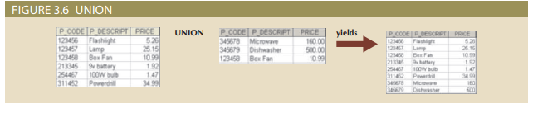

Ghi chú:
UNION được ký hiệu bằng ký hiệu <. Nếu mối quan hệ SUPPLIER và VENDOR tương thích với union thì UNION giữa chúng sẽ được biểu thị như sau:
supplier U vendor
Khá bất thường khi tìm thấy hai quan hệ tương thích hợp trong cơ sở dữ liệu. Thông thường, các toán tử PROJECT được áp dụng cho các quan hệ để tạo ra kết quả tương thích hợp. Ví dụ: giả sử các bảng SUPPLIER và VENDOR không tương thích với nhau. Nếu bạn muốn tạo danh sách tất cả tên nhà cung cấp và nhà cung cấp thì bạn có thể DỰ ÁN tên từ mỗi bảng rồi thực hiện UNION với chúng.
π supplier_name (supplier) U π vendor_name (vendor)
Intersect INTERSECT chỉ mang lại các hàng xuất hiện trong cả hai bảng. Tương tự với UNION, các bảng phải tương thích với nhau để mang lại kết quả hợp lệ. Ví dụ, bạn không thể sử dụng INTERSECT nếu một trong các thuộc tính là số và một thuộc tính dựa trên ký tự. Đối với các hàng được coi là giống nhau trong cả hai bảng và xuất hiện trong kết quả của INTERSECT, toàn bộ hàng phải trùng lặp chính xác. Hiệu quả của thao tác INTERSECT được hiển thị trong hình 3.7
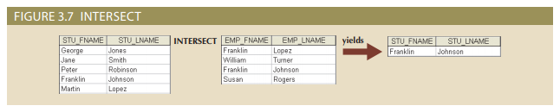

Ghi chú:
DIFFERENT được biểu thị bằng dấu trừ –. Nếu các mối quan hệ SUPPLIER và VENDOR tương thích với nhau thì DIFFERENT của SUPPLIER trừ VENDOR sẽ được viết như sau:
supplier-vendor
Giả sử các bảng SUPPLIER và VENDOR không tương thích với liên kết, tạo ra danh sách bất kỳ tên nhà cung cấp nào không xuất hiện dưới dạng tên nhà cung cấp, khi đó bạn có thể sử dụng toán tử DIFFERENT.
π supplier_name(supplier) – πvendor_name (vendor)
Product PRODUCT tạo ra tất cả các cặp hàng có thể có từ hai bảng—còn được gọi là sản phẩm Descartes. Do đó, nếu một bảng có 6 hàng và bảng kia có 3 hàng, PRODUCT mang lại một danh sách gồm 6 × 3 = 18 hàng. Tác dụng của PRODUCT hoạt động được thể hiện trong hình 3.9.
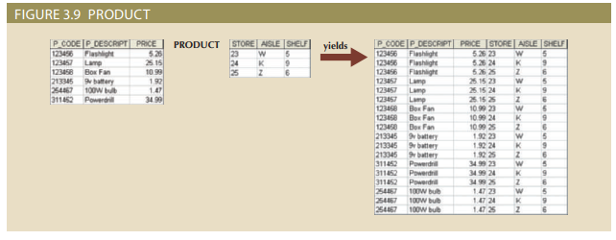
PRODUCT  Trong đại số quan hệ, một toán tử được sử dụng để mang lại tất cả các cặp hàng có thể có từ hai bảng. Cũng được gọi là Descartes sản phẩm | Ghi chú:  PRODUCT được ký hiệu bằng dấu nhân ×. PRODUCT của quan hệ CUSTOMER và AGENT sẽ được viết như sau:  customer × agent  Tích Descartes tạo ra một tập hợp các dãy trong đó mỗi phần tử của một tập hợp đều ghép nối với mọi thành viên của một bộ khác. Về mặt quan hệ, điều này có nghĩa là mọi bộ trong một quan hệ được ghép nối với mọi bộ trong quan hệ thứ hai.
Join JOIN cho phép thông tin được kết hợp thông minh từ hai hoặc nhiều bảng. JOIN là sức mạnh thực sự đằng sau cơ sở dữ liệu quan hệ, cho phép sử dụng độc lập các bảng được liên kết bởi các thuộc tính chung. Các bảng CUSTOMER và AGENT được hiển thị trong Hình 3.10 sẽ được sử dụng để minh họa một số kiểu nối
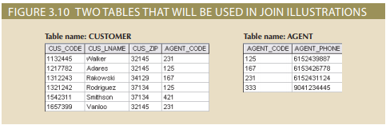
Một bảng liên kết tự nhiên bằng cách chỉ chọn các hàng có giá trị chung trong (nhiều) thuộc tính chung. Việc nối tự nhiên là kết quả của một quá trình gồm ba giai đoạn:
- Đầu tiên, một PRODUCT của các bảng được tạo ra, mang lại kết quả như trong Hình 3.11
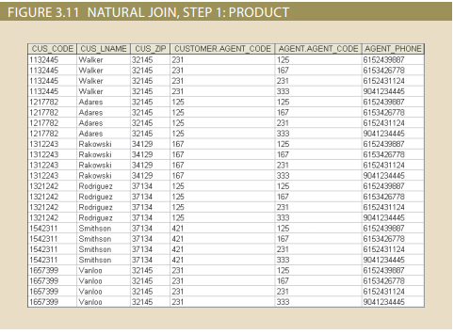
- Thứ hai, lệnh SELECT được thực hiện trên đầu ra của Bước 1 để chỉ mang lại các hàng cho trong đó các giá trị AGENT_CODE bằng nhau. Các cột chung được đề cập đến như các cột nối. Bước 2 cho kết quả như Hình 3.12.
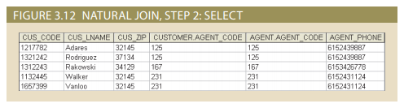
- Một PROJECT được thực hiện dựa trên kết quả của Bước 2 để tạo ra một bản sao duy nhất của mỗi thuộc tính, từ đó loại bỏ các cột trùng lặp. Bước 3 mang lại kết quả hiển thị trong hình 3.13  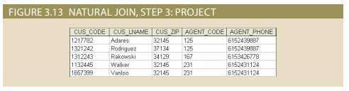  Kết quả cuối cùng của phép nối tự nhiên mang lại một bảng không chứa các kết quả chưa từng có cặp và chỉ cung cấp các bản sao của các trận đấu.  Lưu ý một số tính năng quan trọng của hoạt động nối tự nhiên:  - Nếu không có sự trùng khớp nào được thực hiện giữa các hàng của bảng thì bảng mới sẽ không bao gồm hàng chưa từng có. Trong trường hợp đó, cả AGENT_CODE 421 lẫn khách hàng có họ được bao gồm là Smithson. AGENT_CODE 421 của Smithson không khớp bất kỳ mục nào trong bảng AGENT.  - Cột mà phép nối được thực hiện—tức là AGENT_CODE—chỉ xảy ra một lần trong bảng mới.  - Nếu cùng một AGENT_CODE xuất hiện nhiều lần trong bảng AGENT, khách hàng sẽ được liệt kê cho mỗi trận đấu. Ví dụ: nếu AGENT_CODE 167 xảy ra ba lần trong bảng AGENT, khách hàng có tên Rakowski cũng sẽ xảy ra ba lần trong bảng kết quả vì Rakowski được liên kết với AGENT_ MÃ 167. (Tất nhiên, một bảng AGENT tốt không thể mang lại kết quả như vậy vì nó sẽ chứa các giá trị khóa chính duy nhất.) | JOIN  Trong đại số quan hệ, một loại toán tử được sử dụng để nhường hàng từ hai bảng dựa trên tiêu chí. Có nhiều loại của các phép nối, chẳng hạn như tự nhiên tham gia, theta tham gia, Equijoin, và nối ngoài.  NATURAL JOIN  Một phép toán quan hệ điều đó mang lại một bảng mới chỉ gồm có các hàng có điểm chung những giá trị chung của các thuộc tính.  JOIN COLUMNS  Các cột được sử dụng trong các tiêu chí của hoạt động tham gia. Các cột nối nói chung chia sẻ tương tự các giá trị.

Ghi chú:
Tham gia tự nhiên thường được gọi là JOIN trong các phương pháp điều trị chính thức. JOIN là được ký hiệu bằng ký hiệu ⋈. Sự JOIN của quan hệ CUSTOMER và AGENT sẽ được viết như sau:
customer ⋈ agent
Lưu ý rằng JOIN của hai quan hệ trả về tất cả các thuộc tính của cả hai quan hệ, ngoại trừ chỉ có một bản sao của thuộc tính chung được trả về. Về mặt hình thức, điều này được mô tả là UNION của các tiêu đề liên quan. Do đó, JOIN của các quan hệ (c ⋈ a) bao gồm UNION của các mối quan hệ (C < A). Cũng lưu ý rằng, như được mô tả ở trên, JOIN không phải là toán tử đại số quan hệ cơ bản. Nó có thể được bắt nguồn từ các toán tử khác như sau:
π cus_code, cus_lname, cus_fname, cus_initial, cus_renew_date, Agent_code, Agent_areacode, Agent_phone, Agent_lname, Agent_ytd_sls
(σ customer.agent_code = Agent.agent_code (customer x agent))
Một dạng nối khác, được gọi là Equijoin, liên kết các bảng trên cơ sở đẳng thức điều kiện so sánh các cột được chỉ định của mỗi bảng. Kết quả của Equijoin không loại bỏ các cột trùng lặp và điều kiện hoặc tiêu chí được sử dụng để nối các bảng phải được xác định rõ ràng. Trên thực tế, kết quả của phép nối đẳng thức trông giống như kết quả được hiển thị trong Hình 3.12 cho Bước 2 của phép nối tự nhiên. Equijoin có nó tên từ toán tử so sánh đẳng thức (=) được sử dụng trong điều kiện. Nếu có khác toán tử so sánh được sử dụng thì phép nối được gọi là phép nối theta.

Ghi chú:
Về mặt hình thức, phép nối theta được coi là phần mở rộng của phép nối tự nhiên. Theta join là được biểu thị bằng cách thêm chỉ số theta sau ký hiệu JOIN: ⋈θ. Equijoin sau đó là một loại theta join đặc biệt.
Mỗi phép nối trước đó thường được phân loại là một phép nối bên trong. Chỉ inner join trả về các bản ghi khớp từ các bảng đang được nối. Trong outer join, các cặp trùng khớp sẽ được giữ lại và mọi giá trị chưa khớp trong bảng khác sẽ được giữ lại. trái rỗng. Thật là một sai lầm dễ dàng khi nghĩ rằng phép nối ngoài trái ngược với phép nối trong. Tuy nhiên, sẽ chính xác hơn khi coi liên kết bên ngoài là “inner join plus”. Outer join vẫn trả về tất cả các bản ghi phù hợp mà phép nối bên trong trả về, cộng với nó trả về bản ghi chưa từng có từ một trong các bảng. Cụ thể hơn, nếu một liên kết bên ngoài được tạo ra đối với các bảng CUSTOMER và AGENT, có thể xảy ra hai trường hợp:  - Left outer join mang lại tất cả các hàng trong bảng CUSTOMER, bao gồm cả những hàng đó không có giá trị phù hợp trong bảng AGENT. Một ví dụ về sự tham gia như vậy là thể hiện trong hình 3.14  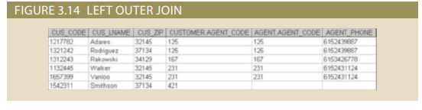  - Right outer join mang lại tất cả các hàng trong bảng AGENT, bao gồm cả những hàng không có giá trị trùng khớp trong bảng CUSTOMER. Một ví dụ về sự tham gia như vậy là thể hiện trong hình 3.15.  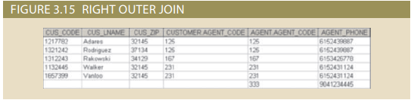  Outer join đặc biệt hữu ích khi bạn đang cố gắng xác định những giá trị nào trong các liên kết có liên quan. bảng gây ra vấn đề về tính toàn vẹn tham chiếu. Những vấn đề như vậy được tạo ra khi khóa ngoạicác giá trị không khớp với các giá trị khóa chính trong (các) bảng liên quan. Thực tế, nếu bạn được hỏi để chuyển đổi các bảng tính lớn hoặc dữ liệu “không phải cơ sở dữ liệu” khác thành các bảng cơ sở dữ liệu quan hệ, bạn sẽ phát hiện ra rằng các phép nối bên ngoài giúp bạn tiết kiệm rất nhiều thời gian và không bị tính toán đau đầu khi bạn gặp phải lỗi toàn vẹn tham chiếu sau khi chuyển đổi.  Bạn có thể thắc mắc tại sao các outer join lại được gắn nhãn “right” và “left”. Các chủ đề nhãn đến các bảng được liệt kê trong SQL lệnh. Chương 7 khám phá tương tự tham gia chi tiết hơn | Equijoin  Một toán tử nối liên kết các bảng dựa trên điều kiện bình đẳng so sánh được chỉ định các cột của bảng.  Theta join  Một toán tử nối liên kết các bảng bằng cách sử dụng một so sánh bất bình đẳng toán tử (<, >, <=, >=) trong điều kiện nối.  Inner join  Một hoạt động nối trong đó chỉ những hàng gặp nhau một tiêu chí nhất định là đã chọn. Tiêu chuẩn có thể là đẳng thức điều kiện (natural join hoặc Equijoin) hoặc bất đẳng thức điều kiện (theta join). Các được sử dụng phổ biến nhất kiểu tham gia.  Outer join  Một hoạt động tham gia mà tạo ra một bảng trong tất cả đều chưa từng có các cặp được giữ lại; những giá trị chưa từng có trong bảng liên quan được để trống.  Left outer join  Một hoạt động tham gia mà mang lại tất cả các hàng trong bảng bên trái, bao gồm cả những cái không có sự phù hợp giá trị ở bảng khác.  Right outer join  Một hoạt động tham gia mà mang lại tất cả các hàng trong bảng bên phải, bao gồm những người không có các giá trị phù hợp trong bàn khác.

Ghi chú:
Kết nối bên ngoài cũng là một phần mở rộng của JOIN. Các phép nối ngoài là ứng dụng của JOIN, DIFERENCE, UNION và PRODUCT. JOIN trả về các bộ dữ liệu phù hợp, DIFFERENCE tìm các bộ dữ liệu trong một bảng có các giá trị trong thuộc tính chung không xuất hiện trong thuộc tính chung của mối quan hệ khác, các bộ dữ liệu chưa khớp này được kết hợp với các giá trị NUll thông qua PRODUCT và sau đó UNION kết hợp các kết quả này thành một quan hệ duy nhất. Rõ ràng, một phép nối ngoài được xác định là một sự đơn giản hóa tuyệt vời! bên trái và bên phải các phép nối ngoài được ký hiệu lần lượt bằng các ký hiệu ⋈ và ⋈
DIVIDE Toán tử DIVIDE được sử dụng để trả lời các câu hỏi về một bộ dữ liệu đang được được liên kết với tất cả các giá trị của dữ liệu trong một tập hợp dữ liệu khác. Thao tác DIVIDE sử dụng một bảng hai cột (Bảng 1) làm cổ tức và bảng một cột (Bảng 2) như số chia. Ví dụ, Hình 3.16 thể hiện danh sách khách hàng và sản phẩm đã mua ở Bảng 1 bên trái. Bảng 2 ở giữa chứa một bộ sản phẩm có sự quan tâm cho người sử dụng. Phép toán DIVIDE có thể được sử dụng để xác định khách hàng nào, nếu có, hãy mua mọi sản phẩm được hiển thị trong Bảng 2. Trong hình, cổ tức chứa cột P_CODE và CUS_CODE. Số chia chứa cột P_CODE. Các các bảng phải có một cột chung—trong trường hợp này là cột P_CODE. Đầu ra của thao tác DIVIDE ở bên phải là một cột duy nhất chứa tất cả các giá trị từ cột thứ hai của số bị chia (CUS_CODE) được liên kết với mỗi hàng trong số chia.  Sử dụng ví dụ trong Hình 3.16, hãy lưu ý những điều sau:  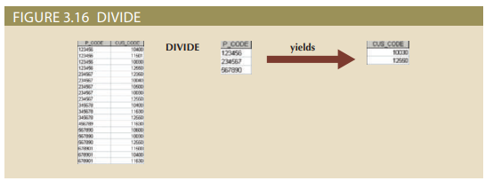  - Bảng 1 được “divided” cho Bảng 2 để tạo ra Bảng 3. Cả Bảng 1 và 2 đều chứa Cột P_CODE nhưng không chia sẻ cột CUS_CODE  - Để được đưa vào Bảng 3 kết quả, một giá trị trong cột không chia sẻ (CUS_CODE) phải được liên kết với mọi giá trị trong Bảng 2  - Khách hàng duy nhất được liên kết với tất cả các sản phẩm 123456, 234567 và 567890 là khách hàng 10030 và 12550. | DIVIDE  Trong đại số quan hệ, một người điều hành trả lời truy vấn về một bộ dữ liệu được liên kết với tất cả các giá trị của dữ liệu trong một tập dữ liệu khác.

Ghi chú:
Toán tử DIVIDE được biểu thị bằng ký hiệu chia ->. Cho hai quan hệ, R và S thì PHÂN của chúng sẽ được viết là r s

3-5 Từ điển dữ liệu và danh mục hệ thống
Từ điển dữ liệu cung cấp mô tả chi tiết về tất cả các bảng trong cơ sở dữ liệu được tạo bởi người sử dụng và người thiết kế. Vì vậy, từ điển dữ liệu chứa ít nhất tất cả các thuộc tính tên và đặc điểm của từng bảng trong hệ thống. Tóm lại, từ điển dữ liệu chứa siêu dữ liệu—dữ liệu về dữ liệu. Sử dụng cơ sở dữ liệu nhỏ được trình bày trong Hình 3.3, bạn có thể hình dung từ điển dữ liệu của nó như trong Bảng 3.6.

Ghi chú:
Từ điển dữ liệu trong Bảng 3.6 là một ví dụ về cách nhìn của con người đối với các thực thể, thuộc tính và các mối quan hệ. Mục đích của từ điển dữ liệu này là để đảm bảo rằng tất cả các thành viên của nhóm thiết kế và triển khai cơ sở dữ liệu đều sử dụng cùng một bảng và tên thuộc tính và đặc điểm. Từ điển dữ liệu được lưu trữ nội bộ của DBMS chứa thông tin bổ sung về các loại mối quan hệ, thực thể và kiểm tra tính toàn vẹn tham chiếu và thực thi, các loại và thành phần chỉ mục. Thông tin bổ sung này được tạo ra trong giai đoạn triển khai cơ sở dữ liệu.
Từ điển dữ liệu đôi khi được mô tả là “cơ sở dữ liệu của người thiết kế cơ sở dữ liệu” bởi vì nó ghi lại các quyết định thiết kế về các bảng và cấu trúc của chúng  Giống như từ điển dữ liệu, danh mục hệ thống chứa siêu dữ liệu. Hệ thống danh mục có thể được mô tả như một từ điển dữ liệu hệ thống chi tiết mô tả tất cả các đối tượng trong cơ sở dữ liệu, bao gồm dữ liệu về tên bảng, người tạo và tạo bảng ngày tháng, số cột trong mỗi bảng, kiểu dữ liệu tương ứng với mỗi cột, tên tệp chỉ mục, người tạo chỉ mục, người dùng được ủy quyền và đặc quyền truy cập. Bởi vì danh mục hệ thống chứa tất cả thông tin từ điển dữ liệu cần thiết, hệ thống thuật ngữ danh mục và từ điển dữ liệu thường được sử dụng thay thế cho nhau. Trên thực tế, mối quan hệ hiện tại phần mềm cơ sở dữ liệu thường chỉ cung cấp một danh mục hệ thống, từ đó người thiết kế có thể thông tin từ điển dữ liệu có thể được bắt nguồn. Danh mục hệ thống thực chất là một cơ sở dữ liệu do hệ thống tạo ra, trong đó các bảng lưu trữ các đặc điểm cơ sở dữ liệu do người dùng/người thiết kế tạo ra và nội dung. Do đó, các bảng danh mục hệ thống có thể được truy vấn giống như bất kỳ người dùng bảng do người thiết kế tạo ra.  Trên thực tế, danh mục hệ thống sẽ tự động tạo ra tài liệu cơ sở dữ liệu. Như các bảng mới được thêm vào cơ sở dữ liệu, tài liệu đó cũng cho phép RDBMS kiểm tra và loại bỏ các từ đồng âm và từ đồng nghĩa. Nói chung, từ đồng âm là những từ có âm thanh tương tự nhưng có nghĩa khác nhau, chẳng hạn như boar và bore, hoặc một từ có nghĩa khác nhau, chẳng hạn như công bằng (có nghĩa là “công bằng” trong một số bối cảnh và “lễ hội” trong người khác). Trong ngữ cảnh cơ sở dữ liệu, từ đồng âm cho biết việc sử dụng cùng tên để gắn nhãn các thuộc tính khác nhau. Ví dụ: bạn có thể sử dụng C_NAME để gắn nhãn khách hàng thuộc tính tên trong bảng CUSTOMER và sử dụng C_NAME để gắn nhãn tên nhà tư vấn thuộc tính trong bảng CONSULTANT. Để giảm bớt sự nhầm lẫn, bạn nên tránh cơ sở dữ liệu từ đồng âm; từ điển dữ liệu rất hữu ích trong vấn đề này | Từ điển dữ liệu  Một thành phần DBMS lưu trữ siêu dữ liệu—dữ liệu về dữ liệu. Như vậy, dữ liệu từ điển chứa định nghĩa dữ liệu cũng như đặc điểm của chúng và các mối quan hệ. Một từ điển dữ liệu cũng có thể bao gồm dữ liệu bên ngoài DBMS. Còn được biết là một nguồn thông tin từ điển. Xem thêm hoạt động Từ điển dữ liệu, siêu dữ liệu và dữ liệu thụ động từ điển  Danh mục hệ thống  Dữ liệu hệ thống chi tiết từ điển mô tả tất cả các đối tượng trong cơ sở dữ liệu  Từ đồng âm  Việc sử dụng tương tự tên để gắn nhãn khác nhau thuộc tính. từ đồng âm nói chung là nên tránh được. Xem thêm từ đồng nghĩa.

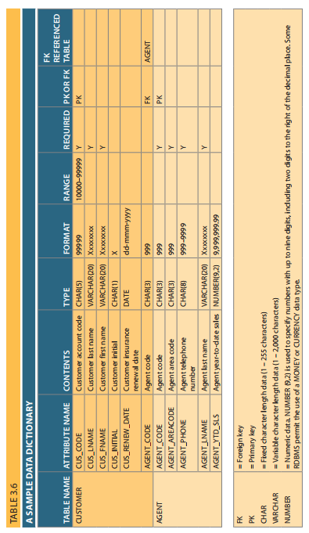
Trong ngữ cảnh cơ sở dữ liệu, từ đồng nghĩa trái ngược với từ đồng âm và cho biết cách sử dụng tên khác nhau để mô tả cùng một thuộc tính. Ví dụ: ô tô và ô tô đề cập đến cùng một đối tượng. Những từ đồng nghĩa phải tránh bất cứ khi nào có thể.

3-6 Các mối quan hệ trong quan hệ cơ sở dữ liệu
Bạn đã biết rằng các mối quan hệ được phân loại là một-một (1:1), một-nhiều (1:M) và nhiều-nhiều (M:N hoặc M:M). Phần này khám phá thêm những mối quan hệ đó để giúp bạn áp dụng chúng đúng cách khi bắt đầu phát triển các thiết kế cơ sở dữ liệu. Cái này phần tập trung vào các điểm sau:
- Mối quan hệ 1:M là mô hình quan hệ lý tưởng. Vì vậy, mối quan hệ này loại phải là tiêu chuẩn trong bất kỳ thiết kế cơ sở dữ liệu quan hệ nào.
- Mối quan hệ 1:1 hiếm khi xảy ra trong bất kỳ thiết kế cơ sở dữ liệu quan hệ nào.
- Mối quan hệ M:N không thể được triển khai như vậy trong mô hình quan hệ. Sau này trong Trong phần này, bạn sẽ thấy bất kỳ mối quan hệ M:N nào cũng có thể được thay đổi thành hai mối quan hệ 1:M các mối quan hệ

3-6a Mối quan hệ 1:M
Mối quan hệ 1:M là tiêu chuẩn cho cơ sở dữ liệu quan hệ. Để xem mối quan hệ đó như thế nào được mô hình hóa và triển khai, hãy xem xét ví dụ PAINTER và PAINTING được hiển thị trong Hình 3.17.
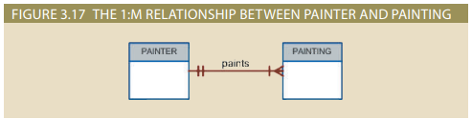
So sánh mô hình dữ liệu trong Hình 3.17 với cách triển khai nó trong Hình 3.18. Như bạn kiểm tra nội dung bảng PAINTER và PAINTING trong Hình 3.18, lưu ý Các tính năng sau đây:
- Mỗi bức tranh được sáng tác bởi một và chỉ một họa sĩ, nhưng mỗi họa sĩ có thể có sáng tạo ra nhiều bức tranh. Lưu ý rằng họa sĩ 123 (Georgette P. Ross) có ba tác phẩm được lưu trữ trong bảng PAINTING.
- Chỉ có một hàng trong bảng PAINTER cho bất kỳ hàng nào trong PAINTING bảng, nhưng có thể có nhiều hàng trong bảng PAINTING cho bất kỳ hàng nào trong bảng PAINTER.

Ghi chú:  Mối quan hệ một-nhiều (1:M) được triển khai dễ dàng trong mô hình quan hệ bằng cách đưa khóa chính của bên “1” vào bảng bên “nhiều” làm khóa ngoại. | Synonym  Việc sử dụng khác nhau tên để xác định các cùng một đối tượng, chẳng hạn như một thực thể, một thuộc tính hoặc một mối quan hệ; từ đồng nghĩa nói chung là nên tránh được. Xem thêm từ đồng âm.
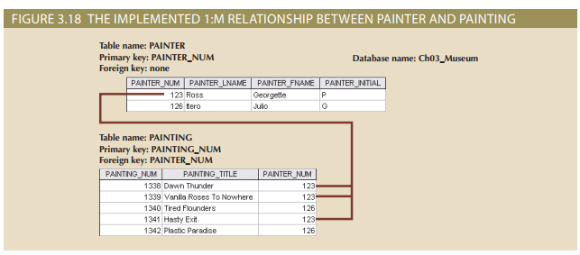
Mối quan hệ 1:M được tìm thấy trong bất kỳ môi trường cơ sở dữ liệu nào. Học sinh trong một trường hợp điển hình cao đẳng hoặc đại học sẽ phát hiện ra rằng mỗi COURSE có thể tạo ra nhiều LỚP nhưng rằng mỗi CLASS chỉ đề cập đến một COURSE. Ví dụ: khóa học Kế toán II có thể mang lại hai lớp: một lớp được tổ chức vào Thứ Hai, Thứ Tư và Thứ Sáu (MWF) từ 10:00 sáng. đến 10:50 sáng và một được cung cấp vào Thứ Năm (Th) từ 6:00 chiều. đến 8 giờ 40 tối Vì vậy, Mối quan hệ 1:M giữa COURSE và CLASS có thể được mô tả theo cách này:
- Mỗi COURSE có thể có nhiều CLASS, nhưng mỗi CLASS chỉ tham chiếu một COURSE.
- Sẽ chỉ có một hàng trong bảng COURSE cho bất kỳ hàng nào trong bảng CLASS, nhưng có thể có nhiều hàng trong bảng CLASS cho bất kỳ hàng nhất định nào trong bảng COURSE.
Hình 3.19 ánh xạ mô hình mối quan hệ thực thể (ERM) cho mối quan hệ 1:M giữa COURSE và CLASS.
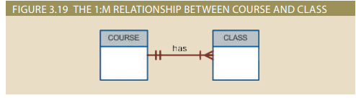
Mối quan hệ 1:M giữa COURSE và CLASS được minh họa rõ hơn trong Hình 3.20.
Sử dụng Hình 3.20, hãy dành một phút để xem lại một số thuật ngữ quan trọng. Lưu ý rằng CLASS_CODE trong bảng CLASS xác định duy nhất mỗi hàng. Vì vậy, CLASS_CODE đã được chọn làm khóa chính. Tuy nhiên, sự kết hợp CRS_CODE và CLASS_SECTION cũng sẽ xác định duy nhất từng hàng trong bảng lớp. Ở nơi khác từ, khóa tổng hợp bao gồm CRS_CODE và CLASS_SECTION là khóa ứng viên. Bất kỳ khóa ứng cử viên nào cũng phải được thực thi các ràng buộc không rỗng và duy nhất. (Bạn sẽ thấy điều này được thực hiện như thế nào khi học SQL ở Chương 8.)
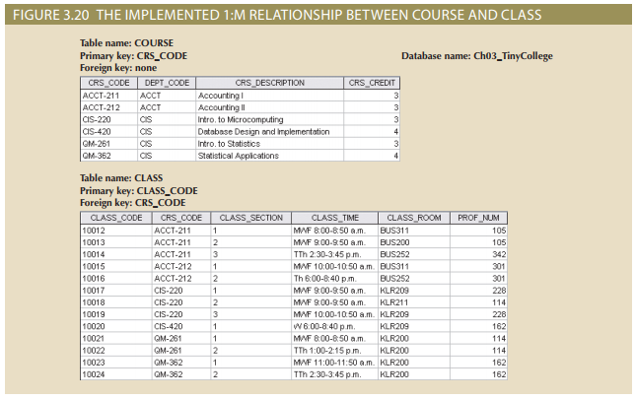
Ví dụ, lưu ý trong Hình 3.18 rằng khóa chính của bảng PAINTER, PAINTER_NUM, được bao gồm trong bảng PAINTING bên dưới dạng khóa ngoại lệ. Tương tự, trên Hình 3.20, Khóa chính của bảng COURSE, CRS_CODE, được bao gồm trong bảng CLASS dưới dạng khóa ngoại lệ.

3-6b Mối quan hệ 1:1
Như nhãn 1:1 ngụ ý, một thực thể trong mối quan hệ 1:1 chỉ có thể liên quan đến một thực thể khác thực thể và ngược lại. Ví dụ, department chair—a professor—chỉ có thể chủ trì một phòng ban và một phòng ban chỉ có thể có một trưởng phòng. Do đó, các thực thể PROFESSTO và DEPARTMENT thể hiện mối quan hệ 1:1. (Bạn có thể tranh luận rằng không phải tất cả các giáo sư đều chủ trì một khoa và các giáo sư không thể bị yêu cầu phải chủ trì một khoa phòng. Nghĩa là, mối quan hệ giữa hai thực thể là tùy chọn. Tuy nhiên, tại Ở giai đoạn thảo luận này, bạn nên tập trung chú ý vào mối quan hệ cơ bản 1:1. (Các mối quan hệ tùy chọn sẽ được đề cập ở Chương 4.) Mối quan hệ cơ bản 1:1 được mô hình hóa trong Hình 3.21 và việc triển khai nó được thể hiện trong Hình 3.22
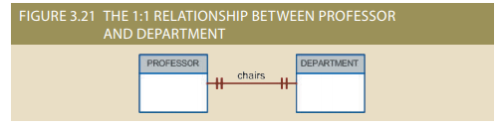
Khi bạn xem xét các bảng trong Hình 3.22, hãy lưu ý một số đặc điểm quan trọng:
- Mỗi giáo sư là một nhân viên của trường Tiny College. Vì vậy, việc xác định giáo sư thông qua EMP_NUM. (Tuy nhiên, hãy lưu ý rằng không phải tất cả nhân viên đều là giáo sư— có một mối quan hệ tùy chọn khác.)
- Mối quan hệ “PROFESSOR chủ trì DEPARTMENT” 1:1 được thực hiện bởi có khóa ngoại EMP_NUM trong bảng DEPARTMENT. Lưu ý rằng 1:1 mối quan hệ được coi là trường hợp đặc biệt của mối quan hệ 1:M trong đó “nhiều” bên bị giới hạn trong một lần xuất hiện duy nhất. Trong trường hợp này, DEPARTMENT chứa EMP_NUM làm khóa ngoại để chỉ ra rằng đó là bộ phận có chủ tịch.
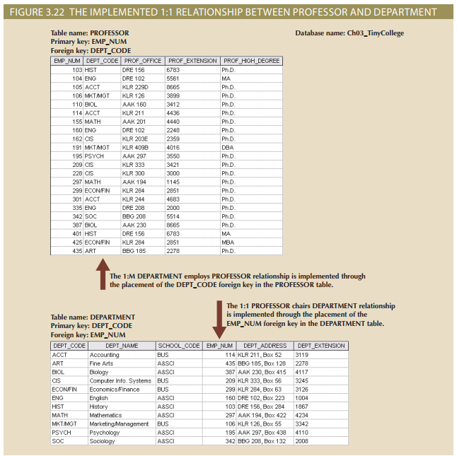
- Cũng lưu ý rằng bảng PROFESSOR chứa khóa ngoại DEPT_CODE để thực hiện mối quan hệ 1:M “DEPARTMENT tuyển dụng PROFESSOR”. Đây là một ví dụ điển hình về cách hai thực thể có thể tham gia vào hai (hoặc thậm chí nhiều mối quan hệ đồng thời.
Ví dụ “PROFESSOR chủ trì DEPARTMENT” trước đây minh họa một cách thích hợp mối quan hệ 1:1. Trong thực tế, việc sử dụng mối quan hệ 1:1 đảm bảo rằng hai tập thực thể không được đặt trong cùng một bảng khi lẽ ra chúng không nên như vậy. Tuy nhiên, sự tồn tại của mối quan hệ 1:1 đôi khi có nghĩa là các thành phần thực thể không được xác định đúng cách. Nó có thể chỉ ra rằng hai thực thể thực sự thuộc về cùng một bảng!  Mặc dù mối quan hệ 1:1 hiếm khi xảy ra nhưng một số điều kiện nhất định đòi hỏi phải có sử dụng. Trong Chương 5, Lập mô hình dữ liệu nâng cao, bạn sẽ khám phá một khái niệm được gọi là hệ thống phân cấp tổng quát hóa, đây là một công cụ mạnh mẽ để cải thiện các thiết kế cơ sở dữ liệu theo điều kiện cụ thể để tránh sự gia tăng của các giá trị rỗng. Một đặc điểm của khái quát hóa hệ thống phân cấp là chúng được triển khai dưới dạng mối quan hệ 1:1.  3-6c Mối quan hệ M:N  Mối quan hệ nhiều-nhiều (M:N) không được hỗ trợ trực tiếp trong môi trường quan hệ. Tuy nhiên, mối quan hệ M:N có thể được triển khai bằng cách tạo một thực thể mới trong 1:M mối quan hệ với các thực thể ban đầu.  Để khám phá mối quan hệ M:N, hãy xem xét một môi trường đại học điển hình. phòng cấp cứu mô hình trong Hình 3.23 thể hiện mối quan hệ M:N này  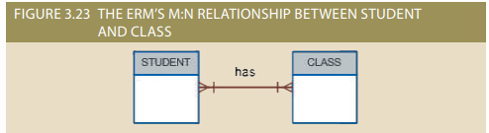  Lưu ý các đặc điểm của ERM trong Hình 3.23.  - Mỗi CLASS có thể có nhiều STUDENT và mỗi STUDENT có thể học nhiều CLASS.  - Có thể có nhiều hàng trong bảng CLASS cho bất kỳ hàng nào trong STUDENT bảng và có thể có nhiều hàng trong bảng STUDENT cho bất kỳ hàng nào trong bảng bảng CLASS. | Online content  Nếu bạn mở Ch03_Cơ sở dữ liệu của TinyCollege tại www.cengagebrain. com, bạn sẽ thấy điều đó STUDENT và CLASS các thực thể vẫn sử dụng PROF_ NUM là người nước ngoài của họ chìa khóa. PROF_NUM và EMP_NUM là nhãn cho cùng một thuộc tính, đó là một ví dụ về việc sử dụng các từ đồng nghĩa— tức là những cái tên khác nhau cho cùng một thuộc tính. Những từ đồng nghĩa này sẽ bị loại bỏ trong tương lai các chương khi cơ sở dữ liệu của trường Tiny College tiếp tục được cải thiện.  Online content  Nếu bạn nhìn vào Cơ sở dữ liệu Ch03_AviaCo tại www.cengagebrain. com, bạn sẽ thấy hoàn thành Phi công 1:1 cho EMPLOYEE mối quan hệ. Mối quan hệ này dựa trên một hệ thống phân cấp khái quát hóa mà bạn sẽ học về ở Chương 5
Để xem xét mối quan hệ M:N chặt chẽ hơn, hãy tưởng tượng một trường đại học nhỏ có hai sinh viên, mỗi người học ba lớp. Bảng 3.7 thể hiện số liệu tuyển sinh của hai sinh viên.
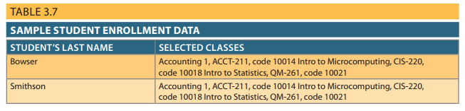
Với mối quan hệ dữ liệu như vậy và dữ liệu mẫu trong Bảng 3.7, bạn có thể nhầm lẫn giả sử rằng bạn có thể triển khai mối quan hệ M:N này chỉ bằng cách thêm khóa ngoại ở phía “nhiều” của mối quan hệ trỏ đến khóa chính của bảng liên quan, như thể hiện trong hình 3.24
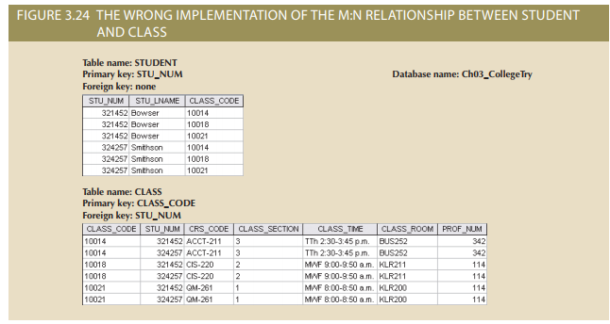
COMPOSITE ENTITY  Một thực thể được thiết kế để biến đổi một M:N mối quan hệ thành hai Mối quan hệ 1:M. Các thực thể tổng hợp khóa chính bao gồm ít nhất là các khóa chính của các thực thể mà nó kết nối. Còn được biết đến như một thực thể cầu nối hoặc thực thể liên kết. Nhìn thấy cũng liên kết bảng.  BRIDGE ENTITY  Xem composite enity.  ASCOCIATIVE ENTITY  Xem composite entity | Tuy nhiên, không nên thực hiện mối quan hệ M:N như trong Hình 3.24 vì hai lý do chính đáng:  - Các bảng tạo ra nhiều dư thừa. Ví dụ: lưu ý rằng giá trị STU_NUM xuất hiện nhiều lần trong bảng STUDENT. Trong tình huống thực tế, bổ sung các thuộc tính của sinh viên như địa chỉ, phân loại, chuyên ngành và số điện thoại nhà cũng sẽ được chứa trong bảng STUDENT và mỗi giá trị thuộc tính đó sẽ là lặp lại trong mỗi bản ghi được hiển thị ở đây. Tương tự, bảng CLASS chứa nhiều trùng lặp: mỗi học sinh tham gia lớp học sẽ tạo một bản ghi CLASS. Vấn đề sẽ còn tệ hơn nếu bảng CLASS bao gồm các thuộc tính như giờ tín chỉ và mô tả khóa học. Những sự dư thừa đó dẫn đến những bất thường được thảo luận trong Chương 1.  - Với cấu trúc và nội dung của hai bảng, các phép toán quan hệ trở nên rất phức tạp và có thể dẫn đến lỗi hiệu suất hệ thống và lỗi đầu ra.  May mắn thay, những vấn đề cố hữu trong mối quan hệ M:N có thể dễ dàng tránh được. bằng cách tạo ra một thực thể tổng hợp (còn được gọi là thực thể cầu nối hoặc thực thể kết hợp thực thể). Bởi vì một bảng như vậy được sử dụng để liên kết các bảng ban đầu có liên quan trong một Mối quan hệ M:N, cấu trúc thực thể tổng hợp bao gồm—dưới dạng khóa ngoại—ít nhất khóa chính của các bảng được liên kết. Người thiết kế cơ sở dữ liệu có hai nhiệm vụ chính các tùy chọn khi xác định khóa chính của bảng tổng hợp: sử dụng kết hợp các tùy chọn đó khóa ngoại hoặc tạo khóa chính mới  Hãy nhớ rằng mỗi thực thể trong ERM được biểu thị bằng một bảng. Vì vậy, bạn có thể tạo bảng ENROLL tổng hợp như trong Hình 3.25 để liên kết các bảng CLASS và STUDENT. Trong ví dụ này, khóa chính của bảng ENROLL là sự kết hợp giữa khóa ngoại CLASS_CODE và STU_NUM. Tuy nhiên, người thiết kế có thể đã quyết định để tạo khóa chính mới gồm một thuộc tính, chẳng hạn như ENROLL_LINE, sử dụng một giá trị dòng khác để xác định duy nhất từng hàng của bảng ENROLL. (Người dùng Microsoft Access có thể sử dụng kiểu dữ liệu Autonumber để tự động tạo ra các giá trị dòng như vậy.
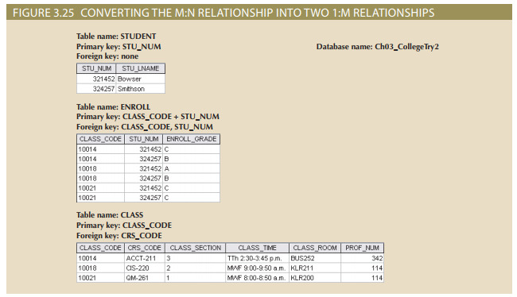
Bởi vì bảng ENROLL trong Hình 3.25 liên kết hai bảng, STUDENT và CLASS, nên nó còn được gọi là bảng liên kết. Nói cách khác, bảng liên kết là việc thực hiện một thực thể tổng hợp.

Ghi chú:
Ngoài các thuộc tính liên kết, bảng ENROLL tổng hợp cũng có thể chứa các thuộc tính liên quan như điểm đạt được trong khóa học. Trên thực tế, một sự tổng hợp bảng có thể chứa bất kỳ số lượng thuộc tính nào mà người thiết kế muốn theo dõi. Ghi nhớ rằng thực thể tổng hợp, mặc dù được triển khai như một bảng thực tế, về mặt khái niệm là một thực thể logic được tạo ra như một phương tiện để đạt được mục đích: loại bỏ khả năng xảy ra nhiều sự dư thừa trong mối quan hệ M:N ban đầu
Bảng ENROLL được hiển thị trong Hình 3.25 mang lại chuyển đổi M:N thành 1:M cần thiết. Quan sát rằng thực thể tổng hợp được đại diện bởi bảng ENROLL phải chứa tại ít nhất các khóa chính của bảng CLASS và STUDENT (CLASS_CODE và STU_NUM tương ứng) mà nó đóng vai trò là trình kết nối. Cũng lưu ý rằng HỌC SINH và bảng LỚP hiện chỉ chứa một hàng cho mỗi thực thể. Bảng ENROLL chứa nhiều lần xuất hiện của các giá trị khóa ngoại, nhưng những phần dư thừa được kiểm soát đó là không có khả năng tạo ra các dị thường miễn là tính toàn vẹn tham chiếu được thực thi. Thêm vào các thuộc tính có thể được chỉ định khi cần thiết. Trong trường hợp này, ENROLL_GRADE được chọn để đáp ứng yêu cầu báo cáo. Cũng lưu ý rằng ENROLL_GRADE hoàn toàn phụ thuộc vào khóa chính tổng hợp. Đương nhiên, việc chuyển đổi cũng được phản ánh trong ERM. Các mối quan hệ được sửa đổi được thể hiện trong Hình 3.26  Khi bạn xem xét Hình 3.26, hãy lưu ý rằng thực thể tổng hợp có tên ENROLL đại diện cho bảng liên kết giữa STUDENT và CLASS. | Bảng liên kết:  Trong mô hình quan hệ, một bảng thực hiện mối quan hệ M:M. Nhìn thấy cũng là thực thể tổng hợp.
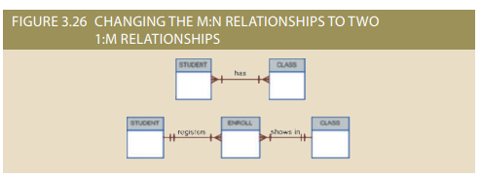
Mối quan hệ 1:M giữa COURSE và CLASS được minh họa lần đầu tiên trong Hình 3.19 và Hình 3.20. Bạn có thể tăng lượng thông tin có sẵn ngay cả khi bạn kiểm soát phần dư thừa của cơ sở dữ liệu. Như vậy, Hình 3.27 thể hiện ERM mở rộng, bao gồm mối quan hệ 1:M giữa COURSE và CLASS được thể hiện trong Hình 3.19. Lưu ý rằng mô hình có thể xử lý nhiều phần của CLASS trong khi kiểm soát các phần dư thừa bằng cách tạo đảm bảo rằng tất cả dữ liệu COURSE chung cho mỗi CLASS được lưu giữ trong bảng COURSE.
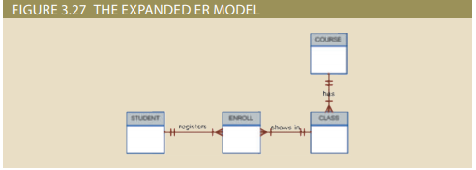
Sơ đồ quan hệ tương ứng với ERM trong Hình 3.27 được thể hiện ở Hình 3.28.
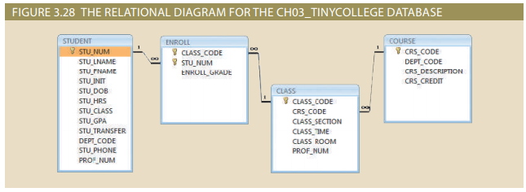
ERM sẽ được xem xét chi tiết hơn trong Chương 4 để cho bạn thấy nó được sử dụng như thế nào để thiết kế cơ sở dữ liệu phức tạp hơn. ERM cũng sẽ được sử dụng làm cơ sở để phát triển và triển khai thiết kế cơ sở dữ liệu thực tế của phòng máy tính của trường đại học trong Phụ lục B và C. Những phụ lục này có tại www.cengagebrain.com.

3-7 Sự dư thừa dữ liệu
Trong Chương 1, bạn đã biết rằng sự dư thừa dữ liệu dẫn đến dữ liệu bất thường, có thể phá hủy tính hiệu quả của cơ sở dữ liệu. Bạn cũng đã biết rằng cơ sở dữ liệu quan hệ cho phép kiểm soát sự dư thừa dữ liệu bằng cách sử dụng các thuộc tính chung được chia sẻ bởi các bảng, được gọi là khóa ngoại
Việc sử dụng khóa ngoại hợp lý là rất quan trọng để kiểm soát sự dư thừa dữ liệu, mặc dù chúng không loại bỏ hoàn toàn vấn đề vì các giá trị khóa ngoại có thể được lặp lại nhiều lần. Tuy nhiên, việc sử dụng khóa ngoại hợp lý sẽ giảm thiểu sự dư thừa dữ liệu và khả năng các dị thường dữ liệu phá hoại sẽ phát triển

Ghi chú:
Thử nghiệm thực sự về tính dư thừa không phải là có bao nhiêu bản sao của một thuộc tính nhất định. được lưu trữ, nhưng liệu việc loại bỏ một thuộc tính có loại bỏ được thông tin hay không. Do đó, nếu bạn xóa một thuộc tính và thông tin gốc vẫn có thể được tạo thông qua đại số quan hệ, việc đưa thuộc tính đó vào sẽ là dư thừa. Được cho Theo quan điểm về sự dư thừa, các khóa ngoại thích hợp rõ ràng là không dư thừa mặc dù chúng có nhiều lần xuất hiện trong một bảng. Tuy nhiên, ngay cả khi bạn sử dụng chế độ xem ít hạn chế hơn này dự phòng, hãy nhớ rằng các khoản dự phòng có kiểm soát thường được thiết kế như một phần của hệ thống đảm bảo tốc độ giao dịch và/hoặc yêu cầu thông tin.
Bạn sẽ học trong Chương 4 rằng các nhà thiết kế cơ sở dữ liệu phải dung hòa ba yêu cầu thường mâu thuẫn nhau: sự tinh tế trong thiết kế, tốc độ xử lý và các yêu cầu về thông tin. Ngoài ra, bạn sẽ học trong Chương 13, Kinh doanh thông minh và Kho dữ liệu, rằng Thiết kế kho dữ liệu phù hợp yêu cầu các dữ liệu dư thừa được xác định và kiểm soát cẩn thận để hoạt động bình thường. Bất kể bạn mô tả sự dư thừa dữ liệu như thế nào, khả năng thiệt hại được hạn chế bằng cách thực hiện hợp lý và kiểm soát cẩn thận
Điều quan trọng không kém là kiểm soát sự dư thừa dữ liệu, đôi khi mức độ dư thừa dữ liệu thực sự phải được tăng lên để cơ sở dữ liệu phục vụ các mục đích thông tin quan trọng. Bạn sẽ tìm hiểu về sự dư thừa như vậy trong Chương 13. Ngoài ra, sự dư thừa dữ liệu đôi khi dường như tồn tại để bảo toàn tính chính xác lịch sử của dữ liệu. Ví dụ, hãy xem xét một hệ thống lập hóa đơn nhỏ. Hệ thống bao gồm CUSTOMER, người có thể mua một hoặc nhiều PRODUCT, từ đó tạo ra INVOICE. Vì khách hàng có thể mua nhiều sản phẩm cùng một lúc, một hóa đơn có thể chứa nhiều LINE hóa đơn, mỗi dòng cung cấp thông tin chi tiết về sản phẩm đã mua. Bảng PRODUCT nên chứa giá sản phẩm để cung cấp thông tin đầu vào về giá nhất quán cho từng sản phẩm xuất hiện trên hóa đơn. Các bảng là một phần của hệ thống như vậy được hiển thị trong Hình 3.29. Sơ đồ quan hệ của hệ thống được thể hiện trên Hình 3.30.
Khi bạn xem xét các bảng và mối quan hệ trong hai hình, hãy lưu ý rằng bạn có thể theo dõi các thông tin bán hàng điển hình. Ví dụ, bằng cách truy tìm mối quan hệ giữa bốn bàn, bạn phát hiện ra rằng khách hàng 10014 (Myron Orlando) đã mua hai món đồ vào ngày 8 tháng 3 năm 2018, được ghi vào hóa đơn số 1001: một chiếc cưa xích Houselite với một thanh 16 inch và ba giũa đuôi chuột. Nói cách khác, theo dõi số CUS_CODE 10014 trong bảng CUSTOMER với giá trị CUS_CODE khớp trong INVOICE bàn. Tiếp theo, theo dõi INV_NUMBER 1001 ở hai hàng đầu tiên trong bảng LINE. Cuối cùng, khớp hai giá trị PROD_CODE trong LINE với các giá trị PROD_CODE trong PRODUCT. Phần mềm ứng dụng sẽ dùng để viết hóa đơn đúng bằng cách nhân LINE_UNITS của mỗi mục hàng hóa đơn bằng LINE_PRICE, cộng kết quả và áp dụng các loại thuế thích hợp. Sau đó, phần mềm ứng dụng khác có thể sử dụng kỹ thuật tương tự để viết báo cáo bán hàng để theo dõi và so sánh doanh số bán hàng theo tuần, tháng hoặc năm.
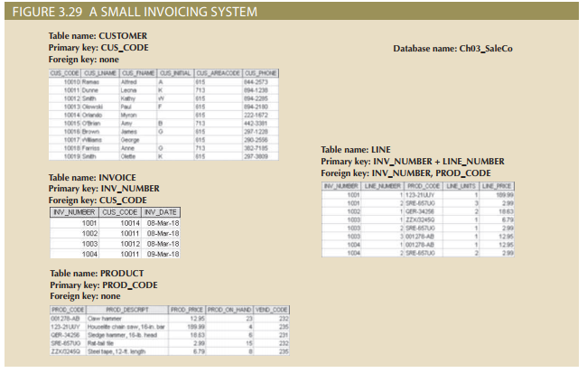
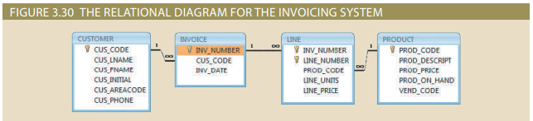
Khi bạn xem xét các giao dịch bán hàng trong Hình 3.29, bạn có thể giả định một cách hợp lý rằng giá sản phẩm được lập hóa đơn cho khách hàng được lấy từ bảng PRODUCT vì dữ liệu sản phẩm được lưu trữ ở đó. Nhưng tại sao sản phẩm đó lại có giá tương tự lại trong bảng LINE? Đó không phải là sự dư thừa dữ liệu sao? Chắc chắn là có vẻ như vậy, nhưng lần này, sự dư thừa rõ ràng là rất quan trọng đối với sự thành công của hệ thống. Việc sao chép giá sản phẩm từ bảng PRODUCT sang bảng LINE sẽ duy trì độ chính xác lịch sử của các giao dịch. Ví dụ: giả sử bạn không viết được LINE_PRICE trong bảng LINE và bạn sử dụng PROD_PRICE từ bảng product để tính doanh thu bán hàng. Bây giờ giả sử rằng PROD_PRICE của bảng PRODUCT thay đổi, như giá cả thường xuyên làm. Sự thay đổi giá này sẽ được phản ánh chính xác trong tất cả các tính toán doanh thu bán hàng tiếp theo. Tuy nhiên, việc tính toán doanh thu bán hàng trong quá khứ sẽ cũng phản ánh giá sản phẩm mới, không có hiệu lực khi giao dịch diễn ra! Do đó, việc tính toán doanh thu cho tất cả các giao dịch trong quá khứ sẽ không chính xác, do đó loại bỏ khả năng thực hiện so sánh doanh số bán hàng phù hợp theo thời gian. Trên Mặt khác, nếu dữ liệu giá được sao chép từ bảng PRODUCT và được lưu trữ bằng bảng giao dịch trong bảng LINE thì mức giá đó sẽ luôn phản ánh chính xác giao dịch chuyện đó đã diễn ra vào thời điểm đó Bạn sẽ phát hiện ra rằng những “sự dư thừa” được lên kế hoạch như vậy là phổ biến trong thiết kế cơ sở dữ liệu tốt.
Cuối cùng, bạn có thể thắc mắc tại sao thuộc tính LINE_NUMBER lại được sử dụng trong LINE bảng trong hình 3.29. Sẽ không phải là sự kết hợp của INV_NUMBER và PROD_CODE phải là khóa chính tổng hợp đầy đủ—và do đó, không phải là LINE_NUMBER dư thừa? Có, nhưng sự dư thừa này là thông lệ trên phần mềm lập hoá đơn thường tự động tạo ra các số dòng như vậy. Trong trường hợp này, sự dư thừa là không cần thiết, nhưng với việc tạo tự động, sự dư thừa không phải là nguồn gốc của sự bất thường. Việc bao gồm LINE_NUMBER cũng mang lại một lợi ích khác: thứ tự của dữ liệu lập hóa đơn được truy xuất sẽ luôn khớp với thứ tự dữ liệu được nhập. Nếu như mã sản phẩm được sử dụng như một phần của khóa chính, việc lập chỉ mục sẽ sắp xếp các sản phẩm đó mã ngay khi hóa đơn được hoàn thành và dữ liệu được lưu trữ. Bạn có thể tưởng tượng sự nhầm lẫn tiềm ẩn khi khách hàng gọi và nói: “Mục thứ hai trên hóa đơn của tôi có giá không chính xác” và bạn đang xem hóa đơn có dòng hiển thị khác đặt hàng từ những thứ trên bản sao của khách hàng

3-8 Chỉ mục
Giả sử bạn muốn tìm một cuốn sách trong thư viện. Liệu nó có ý nghĩa để xem qua mỗi cuốn sách cho đến khi bạn tìm thấy cuốn bạn muốn? Dĩ nhiên là không; bạn sử dụng danh mục của thư viện, được lập chỉ mục theo tiêu đề, chủ đề và tác giả. Chỉ mục (trong sách hướng dẫn hoặc danh mục thư viện máy tính) chỉ cho bạn vị trí của cuốn sách, giúp việc truy xuất nhanh chóng và vấn đề đơn giản. Chỉ mục là sự sắp xếp có trật tự được sử dụng để truy cập các hàng một cách hợp lý trong một cái bàn.
Hoặc giả sử bạn muốn tìm một chủ đề trong cuốn sách này, chẳng hạn như mô hình ER. Liệu nó có làm có ý nghĩa để đọc qua từng trang cho đến khi bạn tình cờ đọc được chủ đề? Dĩ nhiên là không; nó là đơn giản hơn nhiều là vào mục lục của cuốn sách, tra cứu cụm từ mô hình ER và đọc các tài liệu tham khảo đưa bạn đến (các) trang thích hợp. Trong mỗi trường hợp, một chỉ mục được sử dụng để định vị một mặt hàng cần thiết một cách nhanh chóng.
Các chỉ mục trong môi trường cơ sở dữ liệu quan hệ hoạt động giống như các chỉ mục được mô tả trong các đoạn trước. Từ quan điểm khái niệm, một chỉ mục bao gồm một khóa chỉ mục và một tập hợp các con trỏ. Trên thực tế, khóa chỉ mục là tham chiếu của chỉ mục điểm. Chính thức hơn, chỉ mục là sự sắp xếp có thứ tự của các khóa và con trỏ. Mỗi phím trỏ đến vị trí của dữ liệu được xác định bởi khóa.
Ví dụ: giả sử bạn muốn tra cứu tất cả các bức tranh được tạo bởi một hoạ sĩ trong cơ sở dữ liệu Ch03_Museum trong Hình 3.18. Không có chỉ mục, bạn phải đọc mỗi hàng trong bảng PAINTING và xem PAINTER_NUM có khớp với yêu cầu không họa sĩ. Tuy nhiên, nếu bạn lập chỉ mục cho bảng PAINTER và sử dụng khóa chỉ mục PAINTER_NUM, bạn chỉ cần tra cứu PAINTER_NUM thích hợp trong chỉ mục và tìm các con trỏ phù hợp. Về mặt khái niệm, chỉ mục sẽ giống như cách trình bày trong Hình 3.31.
Khi bạn xem xét Hình 3.31, hãy lưu ý rằng giá trị khóa chỉ mục PAINTER_NUM đầu tiên (123) được tìm thấy trong các bản ghi 1, 2 và 4 của bảng PAINTING. SƠN thứ hai_ NUM giá trị khóa chỉ mục (126) được tìm thấy trong bản ghi 3 và 5 của bảng PAINTING.
DBMS sử dụng các chỉ mục cho nhiều mục đích khác nhau. Bạn vừa biết rằng một chỉ mục có thể được sử dụng để truy xuất dữ liệu hiệu quả hơn, nhưng các chỉ mục cũng có thể được DBMS sử dụng để truy xuất dữ liệu được sắp xếp theo một hoặc nhiều thuộc tính cụ thể. Ví dụ: tạo chỉ mục | INDEX  Một mảng có thứ tự chỉ mục các giá trị khóa và giá trị ID hàng (con trỏ). Các chỉ số nói chung là dùng để tăng tốc và tạo điều kiện thuận lợi cho việc truy xuất dữ liệu. Còn được gọi là Index key.  INDEX KEY  Xem index
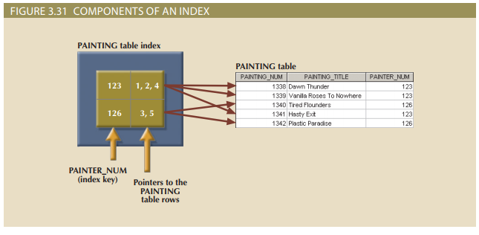
trên họ của khách hàng sẽ cho phép bạn truy xuất dữ liệu khách hàng theo thứ tự bảng chữ cái bằng cách họ của khách hàng. Ngoài ra, khóa chỉ mục có thể bao gồm một hoặc nhiều thuộc tính. Ví dụ: trong Hình 3.29, bạn có thể tạo chỉ mục trên VEND_CODE và PROD_ CODE để truy xuất tất cả các hàng trong bảng PRODUCT được đặt hàng theo nhà cung cấp và, trong nhà cung cấp, được đặt hàng theo sản phẩm
Các chỉ mục đóng một vai trò quan trọng trong DBMS để triển khai các khóa chính. Khi bạn xác định khóa chính của bảng, DBMS sẽ tự động tạo một khóa duy nhất chỉ mục trên (các) cột khóa chính mà bạn đã khai báo. Ví dụ, trong hình 3.29, khi bạn khai báo CUS_CODE là khóa chính của bảng PRODUCT, DBMS tự động tạo một chỉ mục duy nhất trên thuộc tính đó. Trong một chỉ mục duy nhất, như tên của nó ngụ ý, khóa chỉ mục chỉ có thể có một giá trị con trỏ (hàng) được liên kết với nó. (Các chỉ mục trong Hình 3.31 không phải là chỉ mục duy nhất vì PAINTER_NUM có nhiều giá trị con trỏ liên kết với nó. Ví dụ, họa sĩ số 123 chỉ vào ba hàng—1, 2 và 4—trong bảng PAINT.)
Một bảng có thể có nhiều chỉ mục nhưng mỗi chỉ mục chỉ liên kết với một bảng. Khóa chỉ mục có thể có nhiều thuộc tính (chỉ mục tổng hợp). Tạo chỉ mục là dễ. Bạn sẽ học trong Chương 8 rằng một lệnh SQL đơn giản tạo ra bất kỳ yêu cầu nào mục lục.

3-9 Quy tắc cơ sở dữ liệu quan hệ của Codd
Năm 1985, Tiến sĩ E. F. Codd đã công bố danh sách 12 quy tắc để xác định hệ thống cơ sở dữ liệu quan hệ. Ông công bố danh sách này vì lo ngại rằng nhiều nhà cung cấp đang tiếp thị sản phẩm như “quan hệ” ngay cả khi những sản phẩm đó không đáp ứng các tiêu chuẩn quan hệ tối thiểu. Danh sách của Tiến sĩ Codd, được trình bày trong Bảng 3.8, là một hệ quy chiếu về những gì thực sự mang tính quan hệ. cơ sở dữ liệu nên được. Hãy nhớ rằng ngay cả các nhà cung cấp cơ sở dữ liệu thống trị cũng không hoàn toàn hỗ trợ tất cả 12 quy tắc
UNIQUE INDEX  Một chỉ số trong đó khóa chỉ mục chỉ có thể có một con trỏ liên quan giá trị (hàng) | 1 Codd, E., “Is Your DBMS Really Relational?” and “Does Your DBMS Run by the Rules?” Computerworld,  October 14 and 21, 1985.
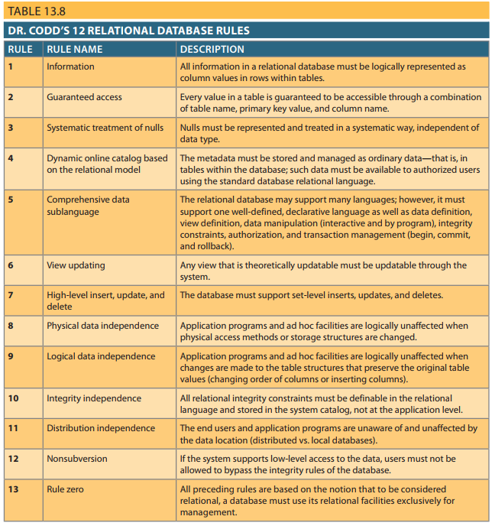

TỔNG KẾT
- Bảng là khối xây dựng cơ bản của cơ sở dữ liệu quan hệ. Một nhóm có liên quan các thực thể, được gọi là tập thực thể, được lưu trữ trong một bảng. Nói một cách khái niệm, bảng quan hệ bao gồm các hàng (bộ) và cột giao nhau. Mỗi hàng đại diện cho một thực thể duy nhất và mỗi cột đại diện cho các đặc điểm (thuộc tính) của các thực thể.
- Khóa là trọng tâm của việc sử dụng các bảng quan hệ. Các khóa xác định các phụ thuộc chức năng; nghĩa là các thuộc tính khác phụ thuộc vào khóa và do đó có thể được tìm thấy nếu giá trị khóa đã được biết. Một khóa có thể được phân loại thành siêu khóa, khóa dự tuyển, khóa chính khóa, khóa phụ hoặc khóa ngoại.
- Mỗi hàng của bảng phải có một khóa chính. Khóa chính là một thuộc tính hoặc sự kết hợp của các thuộc tính xác định duy nhất tất cả các thuộc tính còn lại được tìm thấy trong bất kỳ thuộc tính nào. hàng ngang. Vì khóa chính phải là duy nhất nên không cho phép giá trị null nếu muốn duy trì tính toàn vẹn của thực thể.
- Mặc dù các bảng độc lập nhưng chúng có thể được liên kết bởi các thuộc tính chung. Như vậy, khóa chính của một bảng có thể xuất hiện dưới dạng khóa ngoại trong bảng khác nó được liên kết. Tính toàn vẹn tham chiếu chỉ ra rằng khóa ngoại phải chứa các giá trị khớp với khóa chính trong bảng liên quan hoặc phải chứa giá trị rỗng.
- Mô hình quan hệ hỗ trợ một số hàm đại số quan hệ, bao gồm SELECT, PROJECT, JOIN, INTERSECT, UNION, DIFERENCE, PRODUCT và DIVIDE. Việc hiểu các dạng toán học cơ bản của các hàm này sẽ mang lại một hiểu biết rộng hơn về các tùy chọn thao tác dữ liệu.
- Cơ sở dữ liệu quan hệ thực hiện nhiều công việc thao tác dữ liệu đằng sau cảnh. Ví dụ: khi bạn tạo cơ sở dữ liệu, RDBMS sẽ tự động tạo một cấu trúc chứa từ điển dữ liệu cho cơ sở dữ liệu của bạn. Mỗi lần bạn tạo một cái mới bảng trong cơ sở dữ liệu, RDBMS cập nhật từ điển dữ liệu, từ đó cung cấp tài liệu cơ sở dữ liệu.
- Khi bạn đã biết kiến thức cơ bản về cơ sở dữ liệu quan hệ, bạn có thể tập trung vào thiết kế. Thiết kế tốt bắt đầu bằng việc xác định các thực thể phù hợp và các thuộc tính của chúng cũng như sau đó là mối quan hệ giữa các thực thể. Những mối quan hệ đó (1:1, 1:M và M:N) có thể được biểu diễn bằng ERD. Việc sử dụng ERD cho phép bạn tạo và đánh giá thiết kế logic đơn giản. Mối quan hệ 1:M được kết hợp dễ dàng nhất trong một sản phẩm tốt. thiết kế; chỉ cần đảm bảo rằng khóa chính của số “1” được bao gồm trong bảng cái “nhiều

